º··Õè 6 ¡ÒÃ·´ÅÍ§และวัดผล

6.1 ¡ÒÃµÔ´µÑé§ ÍÍÃÒà¤ÔÅ º¹ ÇÔ¹â´วÊì àÍç¹·Õ (windows NT)

ในการติดตั้ง ออราเคิล เวอร์ชั่น 7.1.3.3.6 บน วินโดวส์ เอ็นที จะแบ่งได้ออกเป็น 2 ส่วนคือ ส่วนของเซิร์ฟเวอร์ ซึ่งเป็นระบบปฏิบัติการวินโดวส์ เอ็นที และ ส่วนของไคลเอนด์ ซึ่งเป็นระบบปฏิบัติการวินโดวส์ 95

6.1.1 การติดตั้ง ออราเคิลไคลเอนด์
สามารถทำได้โดยการเรียก โปรแกรม Orainst.exe หรือ Install.exe จาก ซีดีรอม จากไดเรคทอรี Windows\install หลังจากนั้น จะมีหน้าต่างปรากฏดังนี้

- หน้าต่างรับค่า ชื่อบริษัท และ ORACLE HOME โดย
- ชื่อบริษัทเป็นชื่อที่ใช้ในการลงทะเบียน
- ORACLE HOME เป็น ไดเรคทอรี ที่เก็บโปรแกรมของ ระบบปฏิบัติการฐานข้อมูล

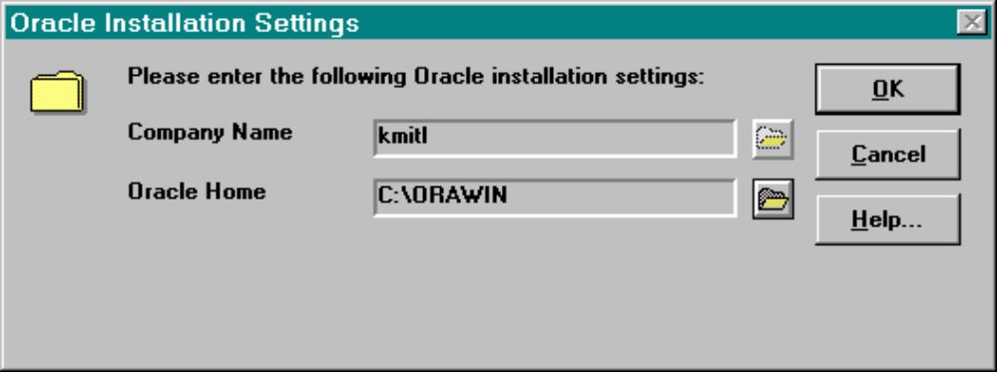
รูปที่ 6-1 แสดงหน้าต่างรับค่าชื่อบริษัท และ ORACLE HOME

- หน้าต่างรับการเลือกชนิดของการ ติดตั้ง
- การติดตั้งแบบสมบูรณ์ จะเป็นการเลือกการติดตั้งโปรแกรมทุกอย่าง
- การติดตั้งสำหรับผู้พัฒนา จะเป็นการติดตั้งเฉพาะส่วนของโปรแกรมประยุกต์ที่ใช้งานสำหรับ ผู้ใช้
- การติดตั้งสำหรับผู้ดูแลระบบ เป็นการติดตั้งเฉพาะในส่วนของโปรแกรมสำหรับ ผู้ดูแลระบบฐานข้อมูล
- การติดตั้งเฉพาะบางโปรแกรม เป็นการเลือกโปรแกรมที่จะติดตั้งด้วยตนเอง

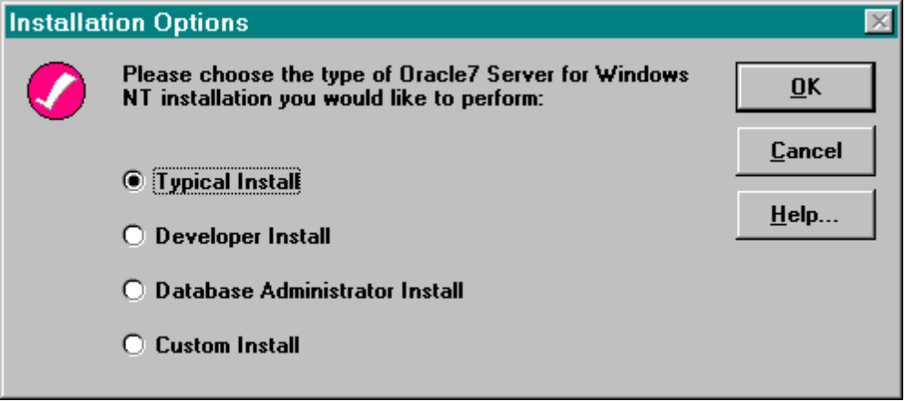
รูปที่ 6-2 แสดงหน้าต่างเลือกชนิดของการติดตั้ง

3. หน้าต่างเลือกติดตั้งโปรโตคอลที่ใช้ในการติดต่อ

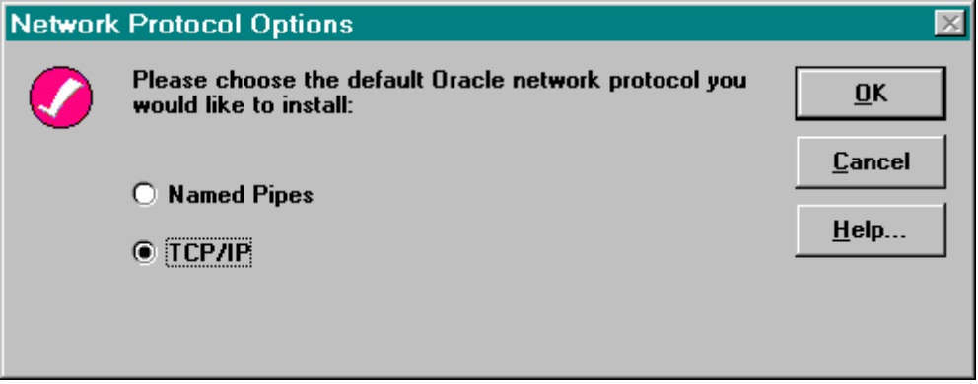
รูปที่ 6-3 แสดงหน้าต่างเลือกโปรโตคอลที่ใช้ในการติดต่อ

4. หน้าต่างการเลือกเวอร์ชั่นของโปรโตคอล
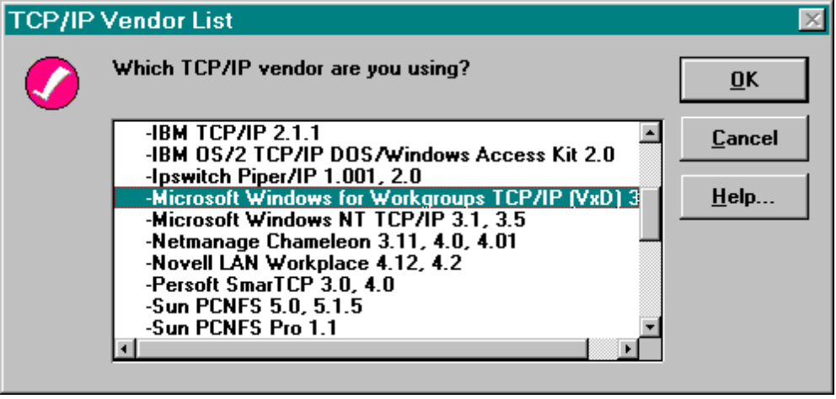
รูปที่ 6-4 แสดงหน้าต่างการเลือกเวอร์ชั่นของโปรโตคอล

5. หน้าต่างรับชื่อของ ออราเคิล เซิร์ฟเวอร์ ใส่ชื่อ หรือ ไอพี แอดเดรส ของ ออราเคิลเซิร์ฟเวอร์
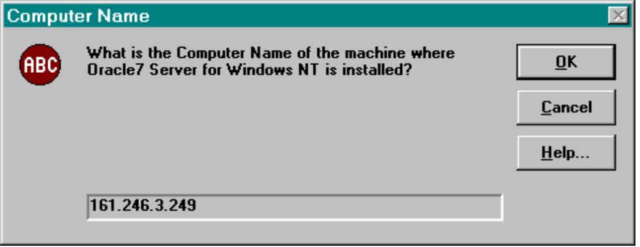
รูปที่ 6-5 แสดงหน้าต่างรับชื่อของออราเคิลเซิร์ฟเวอร์

6. หน้าต่างขณะที่กำลัง ติดตั้งโปรแกรม
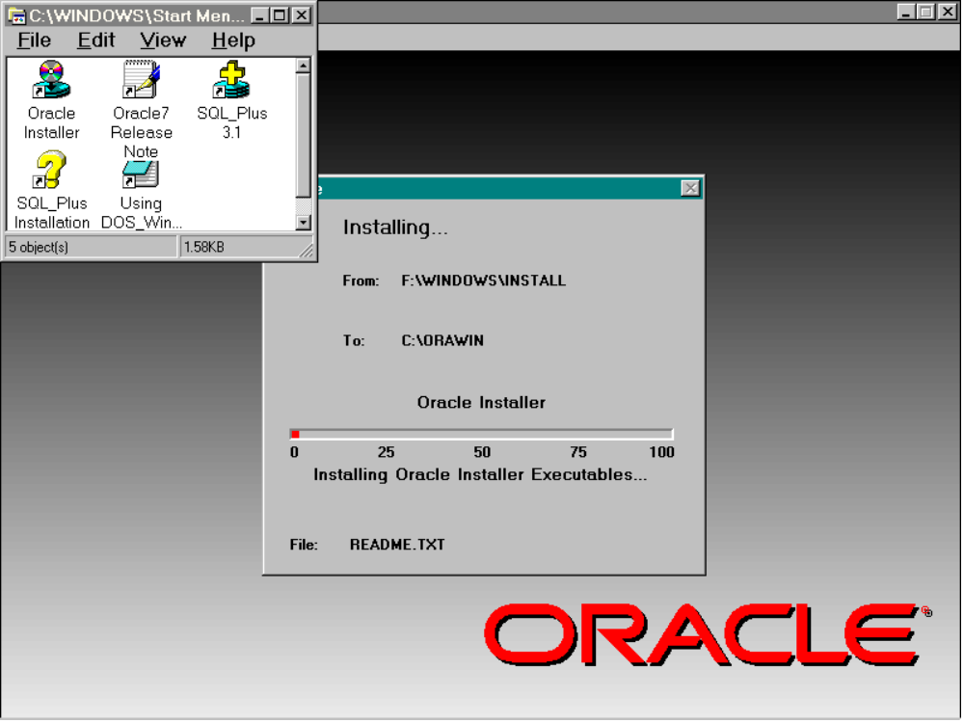
รูปที่ 6-6 แสดงหน้าต่างขณะกำลังติดตั้งโปรแกรม

7. หน้าต่างแสดงผลบอกถึงการติดตั้งที่เสร็จสมบูรณ์แล้ว

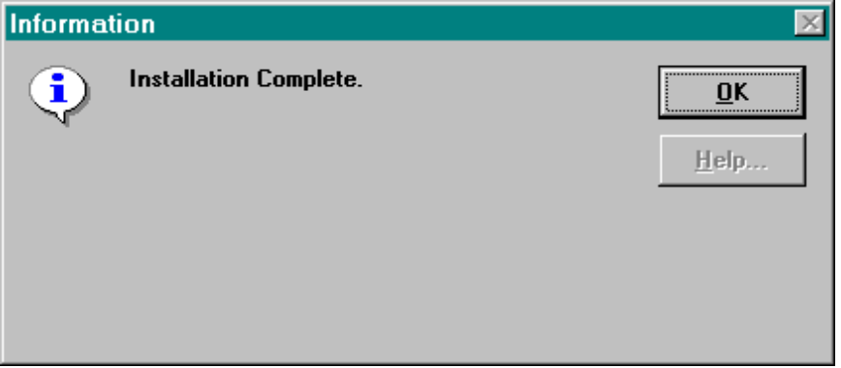
รูปที่ 6-7 แสดงการสิ้นสุดการติดตั้ง

8. หน้าต่างแสดงโปรแกรมที่ติดตั้งบน ออราเคิลไคลเอนด์
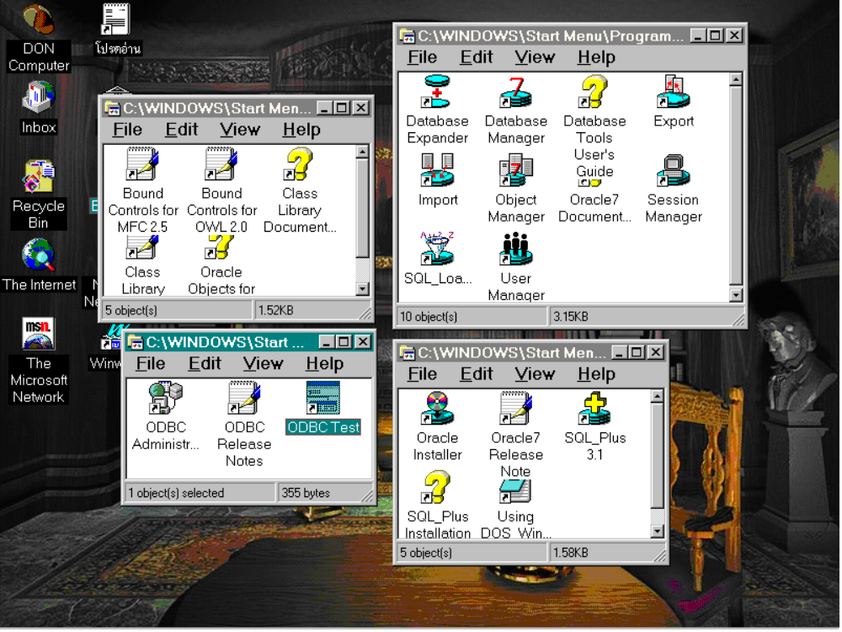รูปที่ 6-8 แสดงโปรแกรมที่ถูกติดตั้งบนออราเคิลไคลเอนด์

6.1.1 การติดตั้ง ออราเคิลเซิร์ฟเวอร์
สามารถทำได้โดยการเรียก โปรแกรม Orainst.exe หรือ Install.exe จาก ซีดีรอม จากไดเรคทอรี NT_X86\install หลังจากนั้น จะมีหน้าต่างปรากฏดังนี้

1. หน้าต่างเลือกภาษาที่จะใช้ในผลิตภัณฑ์ของออราเคิลที่จะติดตั้ง

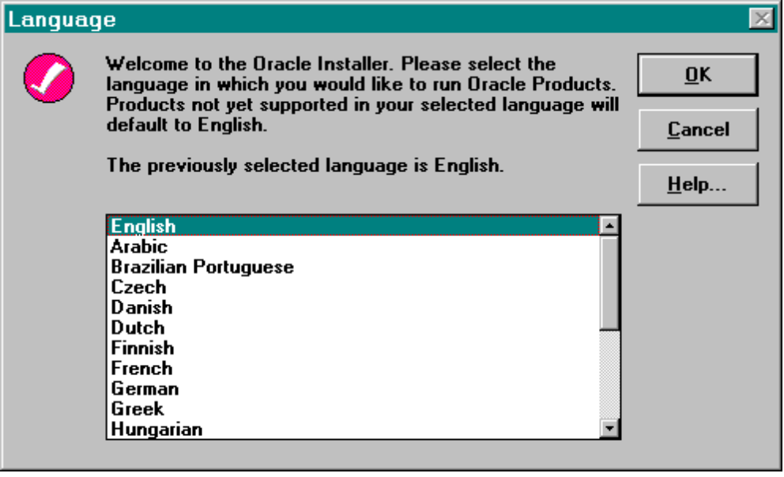
รูปที่ 6-9 แสดงหน้าต่างเลือกภาษาที่ใช้ในผลิตภัณฑ์

- หน้าต่างรับค่าของ ชื่อบริษัท และ Oracle Home ซี่งเหมือนกับ การติดตั้ง ออราเคิลเซิร์ฟเวอร์

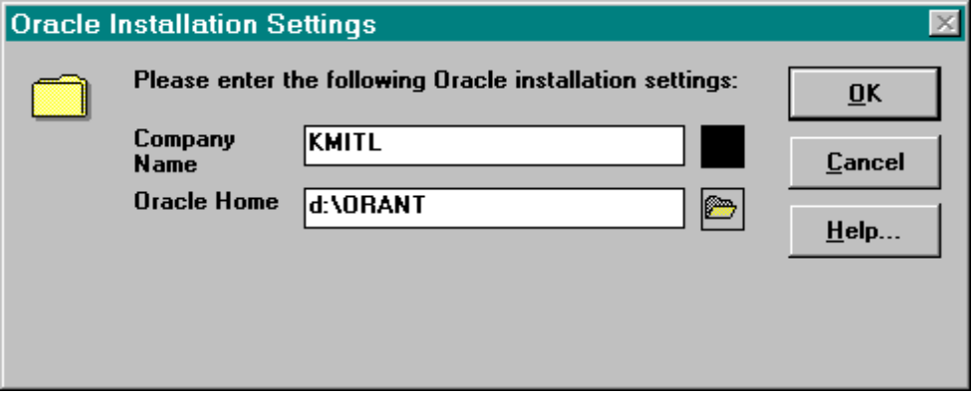
รูปที่ 6-10 แสดงหน้าต่างรับชื่อบริษัท และ Oracle Home

- หน้าต่างเลือกชนิดของการติดตั้ง
- การติดตั้งแบบสมบูรณ์ เป็นการติดตั้งทุกโปรแกรมของออราเคิลเซิร์ฟเวอร์ และ ออราเคิลไคลเอนด์
- การติดตั้งแบบเลือก เป็นการเลือกติดตั้งเพียงบางโปรแกรม

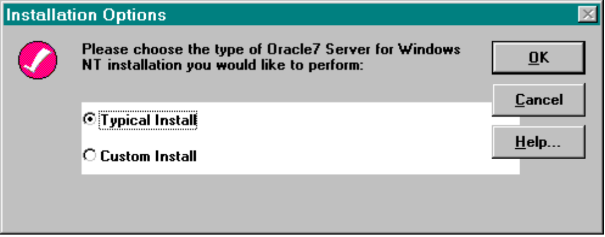
รูปที่ 6-11 แสดงหน้าต่างเลือกชนิดการติดตั้ง

- หน้าต่างรับค่าคำตอบ ว่าต้องการสร้าง ฐานข้อมูลใหม่บน ไดเรคทอรี หรือ ไม่

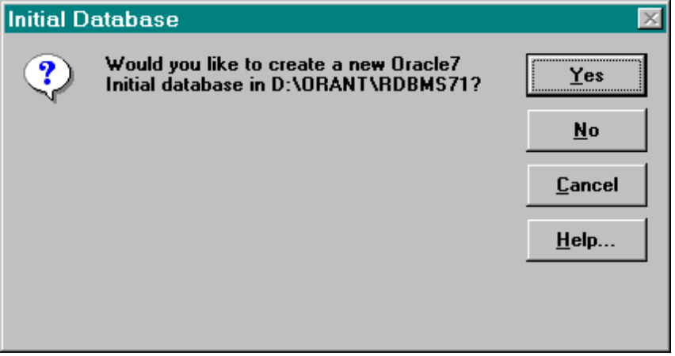
รูปที่ 6-12 แสดงหน้าต่างรับคำตอบว่า จะสร้างฐานข้อมูลใหม่หรือไม่

5. หน้าต่างรับ รหัสผ่าน ของฐานข้อมูลที่สร้างขึ้นมา เพื่อใช้ในการ สตาร์ทอัพ และ การชัทดาวน์ ฐานข้อมูล

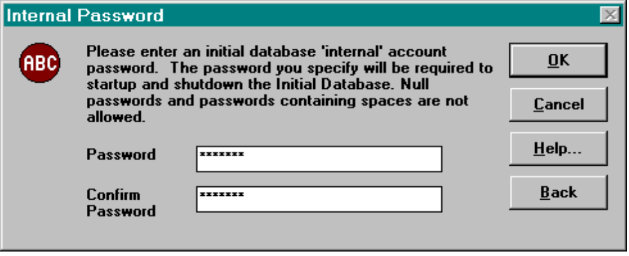
รูปที่ 6-13 แสดงหน้าต่างรับค่า รหัสผ่านของฐานข้อมูล

6.หน้าต่างเลือกการติดตั้งเพียงบางโปรแกรม ใช้สำหรับการเลือกติดตั้งหรือ การยกเลิกการติดตั้งบางโปรแกรม ของ ออราเคิล
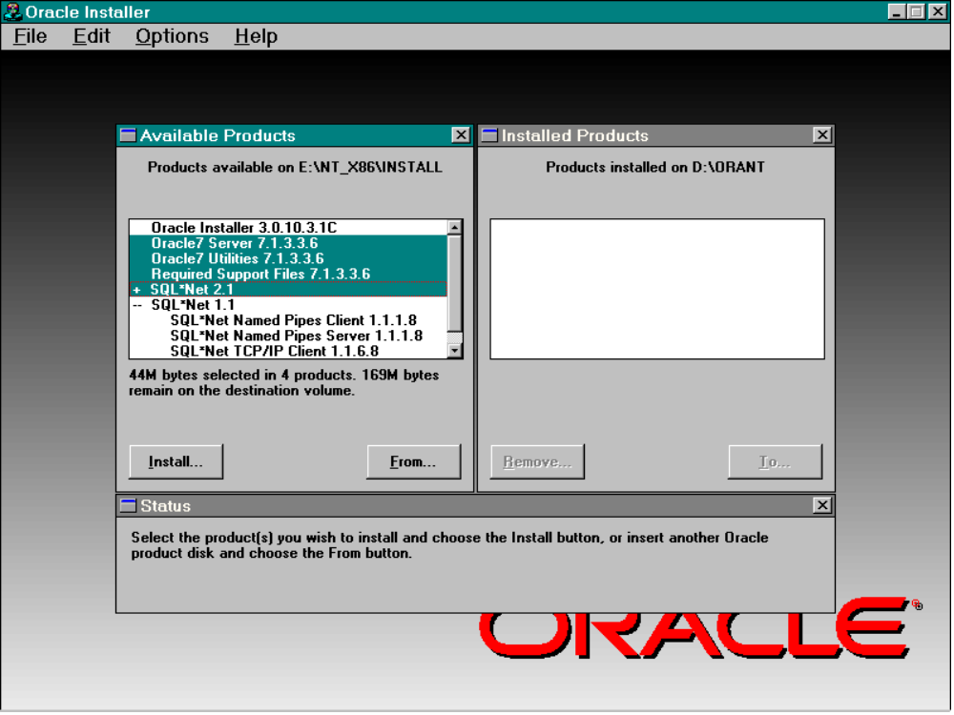รูปที่ 6-14 แสดงหน้าต่างเลือกการติดตั้งสำหรับบางโปรแกรม
7. หน้าต่างการเลือกติดตั้งโปรแกรม เอสคิวแอล เน็ต ที่ใช้ในการติดต่อระหว่าง ออราเคิลไคลเอนด์ และ ออราเคิลเซิร์ฟเวอร์

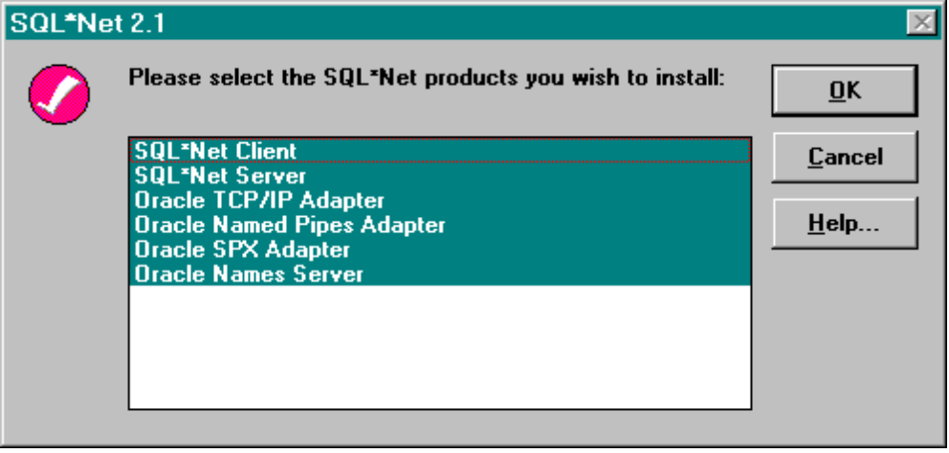
รูปที่ 6-15 แสดงหน้าต่างการเลือกการติดตั้งโปรแกรมเอสคิวแอล เน็ต

8. หน้าต่างขณะกำลังติดตั้งโปรแกรม
รูปที่ 6-16 แสดงหน้าต่างขณะกำลังติดตั้งโปรแกรม
9. หน้าต่างแสดงผลบอกถึงการติดตั้งที่เสร็จสมบูรณ์แล้ว

รูปที่ 6-17 แสดงหน้าต่างสิ้นสุดการติดตั้ง

6.2 ¤ÓÊÑè§ àÍÊ¤ÔÇáÍÅ·ÕèãªéÈÖ¡ÉÒ

จากการศึกษา โปรแกรมประยุกต์ เกี่ยวกับการเงินของทางคณะวิศวกรรมศาสตร์ ปรากฏว่ามีการเรียกใช้คำสั่ง เอส คิว แอล ดังต่อไปนี้

1. select *
from Limit
order by Rule_No

2. select *
from Research
order by Res_ID

3. select *
from Department
order by Dep_ID

4. select *
from Holiday
order by Date

5. select *
from Holiday
where Date >= :StartDateOfMonth and
Date <= :EndDateOfMonth
order by Date

6. Select Course
from Course
where :Degree = Degree
order by Course_ID

7. select Course_ID
from Course
where :vlCourse = Course and :vlDegree = Degree

8. select Course, Degree
from Course

9. select *
from Position
order by Pos_ID

10.select Pos_ID ,Pos_Name
from Position
order By Pos_ID

11.select Lec_ID, Lec_Name
from Lecturer
where Dep_ID = :DepID
order by Lec_ID

12.select Lec_ID
from Lecturer
where Lec_Name like 'staff%'

13.select Lec_ID,Lec_Name
from Lecturer
where Lecturer.Dep_ID = :DepID
order By Lec_ID

14.select Lec_Name
from Lecturer
where Dep_ID = :DepID
and Pos_ID in (select Pos_ID from Position
where Pos_Name like 'หัวหน้าภาค%') ;

15.select Lec_Name from Lecturer
where Pos_ID in (select Pos_ID from Position
where Pos_Name like 'คณบดี') ;

16.select *
from LecDayOff
where Lec_ID = :LecID
order by Lec_ID, Start_Date, Start_Time

17.select *
from LoadBase
where Pos_ID = :PosID and Hol_Total = :HolTotal
order by Pos_ID, Hol_Total, Degree

18.select *
from Subject
order by Sub_ID

19.select *
from StdDayOff
where Date >= :StartDateOfMonth and
Date <= :EndDateOfMonth
order by Date, Class_ID, Start_Time

20.select distinct Sub_Name, Sub_ID,
Part1, Exam_Day1, Exam_Date1, Start_Time1, End_Time1,
Part2, Exam_Day2, Exam_Date2, Start_Time2, End_Time2,
Part3, Exam_Day3, Exam_Date3, Start_Time3, End_Time3
from PrintSch
order by Sub_Name

21.select distinct Sub_Name, Sub_ID, Year, Class,
Lec1, Lec2, Lec3, Lec4, Lec5,
Part1, Exam_Day1, Exam_Date1, Start_Time1, End_Time1,
Part2, Exam_Day2, Exam_Date2, Start_Time2, End_Time2,
Part3, Exam_Day3, Exam_Date3, Start_Time3, End_Time3
from PrintSch
order by Exam_Date1, Start_Time1, Sub_Name

22.select Subtype,Sub_ID,Sub_Name,Credit_Lab,Credit_Lec,
Lec1,Lec2,Lec3,Lec4,Lec5,Section,Class,
Day,Start_Time,End_Time,Type,RooM,Part1,Exam_Date1,
Exam_Day1,Start_Time1,End_Time1,
Part2,Exam_Date2,Exam_Day2,Start_Time2,
End_Time2,Part3,Exam_Date3,Exam_Day3,
Start_Time3,End_Time3,Description
from PrintSch
where Dep_ID = :vlDepID and Course_ID = :vlCourseID
and Year = :vlYear
order by Type,Sub_ID,Section,Subtype,Day,Start_Time

23. select min(T1.Start_Date), max(T1.End_Date)
from TeachInfo T1, Lecturer T2
where T2.Dep_ID = :DepID
and T2.Lec_ID = T1.Lec_ID

24. select T1.Lec_ID, T1.Sub_ID, T1.Section, T1.Class_ID,
T1.Day, T1.Start_Time,T1.Start_Date, T1.End_Time,
T1.End_Date, T1.Sub_Type,T2.Lec_Name
from TeachInfo T1, Lecturer T2
where T1.Lec_ID = T2.Lec_ID
order by T1.Day, T1.Start_Time,T1.Section, T1.Start_Date

25. select T1.Lec_Name,T2.Lec_ID,T2.Start_Date,T2.End_Date,
T2.Start_Time,T2.End_Time,T2.Description
from Lecturer T1 , LecDayOff T2
where T1.Lec_ID = T2.Lec_ID and T1.Dep_ID = :DepID
order by T2.Lec_ID,T2.Start_Date,T2.Start_Time

23. select Class, Course,Dep_ID
from Student,Course
where Student.Course_ID = Course.Course_ID
order by Class

24. select Class_ID, Degree, Course, Dep_ID, Class, Year
from Student T1, Course T2
where T1.Course_ID = T2.Course_ID
order by Class_ID, Degree, Course, Dep_ID, Class, Year

25. select T1.Pos_ID,T1.Hol_Total,T1.Degree,
T1.Bec_Hrs,T1.Mas_Hrs,T2.Pos_Name
from LoadBase T1,Position T2
where T1.Pos_ID = T2.Pos_ID
order by T1.Pos_ID

26. select T1.Lec_ID,T1.Lec_Name,T1.Deg_Name,T1.Is_Eng,
T1.Pos_ID,T1.Dep_ID,T1.Get_Pos,T1.Eng_Lec,
T1.Lose_Pos,T2.Pos_Name,T3.Dep_Name
from Lecturer T1, Position T2, Department T3
where T1.Dep_ID = T3.Dep_ID and
T1.Pos_ID = T2.Pos_ID
order by T1.Lec_ID

27. select T1.Lec_ID,T1.Res_ID,T2.Lec_Name,T3.Res_Name
from LecRes T1 , Lecturer T2 , Research T3
where T1.Lec_ID = T2.Lec_ID and T1.Res_ID = T3.Res_ID
order by T1.Lec_ID

28. select T1.Course_ID, T2.Course, T1.Dep_ID,
T3.Dep_Name,T2.Degree, Year, Class,
Section, Day,T1.Type,Subtype,Sub_ID,
Sub_Name,Credit_Lab,Credit_Lec,Lec1,Lec2,
Lec3,Lec4,Lec5,Start_Time,End_Time,Type, Room,
Part1,Exam_Date1,Exam_Day1,Start_Time1,End_Time1,
Part2,Exam_Date2,Exam_Day2,Start_Time2,End_Time2,
Part3,Exam_Date3,Exam_Day3,Start_Time3,End_Time3,Description
from PrintSch T1, Course T2, Department T3
where T1.Course_ID = T2.Course_ID and
T1.Dep_ID = T3.Dep_ID
order by T1.Course_ID, T1.Dep_ID, T1.Year, T1.Type, T1.Sub_ID,
T1.Section, T1.Class, T1.Day, T1.Start_Time

29. select T1.Lec_ID, T2.Lec_Name, T3.Sub_Name,
T1.Sub_ID, T1.Degree, T1.Date, T1.Start_Time,
T1.End_Time, T1.Sub_Type
from LecMakeUp T1, Lecturer T2, Subject T3
where T1.Lec_ID = T2.Lec_ID and
T2.Dep_ID = :DepID and
T1.Sub_ID = T3.Sub_ID
order by T1.Lec_ID, T1.Date,T1.Start_Time,
T1.End_Time,T1.Sub_ID, T1.Sub_Type

30. select T1.Lec_ID, T2.Lec_Name,
T1.Sub_ID, T3.Sub_Name,
Section, Day, Start_Time, Start_Date,
End_Time, End_Date, T1.Class_ID,T1.Sub_Type
from TeachInfo T1, Lecturer T2, Subject T3,
Course T4, Student T5
where T2.Dep_ID = :DepID and T1.Lec_ID = T2.Lec_ID and
T3.Sub_ID = T1.Sub_ID and T4.Course_ID = T5.Course_ID and
T5.Class_ID = T1.Class_ID
order by T1.Lec_ID, Day, Start_Time, Section,
End_Time,T5.Class

31. select T1.* ,T2.Lec_Name ,T3.Dep_Name
from TeachInfo T1 , Lecturer T2, Department T3
where T1.Lec_ID = T2.Lec_ID and T2.Dep_ID = T3.Dep_ID and
T2.Dep_ID = :DepID
order by T1.Lec_ID,T1.Day,T1.Start_Time,T1.End_Time

32. select Distinct T1.Lec_ID, S1.Sub_ID, S1.Sub_Name,
T1.Sub_Type, T1.Sub_Type, C1.Degree
from Subject S1, TeachInfo T1, Lecturer L1, Student S2, Course C1
where S1.Sub_ID = T1.Sub_ID and
T1.Lec_ID = L1.Lec_ID and
L1.Dep_ID = :DepID and
T1.Class_ID = S2.Class_ID and S2.Course_ID = C1.Course_ID
order by T1.Lec_ID, S1.Sub_ID

33. select T1.*, T2.Sub_Name, T6.Dep_ID, T5.Course, T5.Degree
from LecMakeUp T1, Subject T2, TeachInfo T3,
Student T4, Course T5, Lecturer T6
where T1.Sub_ID = T2.Sub_ID and
T1.Lec_ID = T3.Lec_ID and
T1.Lec_ID = T6.Lec_ID and
T1.Sub_ID = T3.Sub_ID and
T1.Sub_Type = T3.Sub_Type and
T3.Class_ID = T4.Class_ID and
T4.Course_ID = T5.Course_ID and
T1.Degree = T5.Degree and
T1.Date >= :StartDateOfMonth and
T1.Date <= :EndDateOfMonth
order by T1.Lec_ID, Date, T1.Sub_ID, T1.Start_Time

34. select T1.* ,T2.Lec_Name ,T2.Deg_Name, T3.Dep_Name,
T4.Course , T5.Year,T5.Class, T4.Degree,T6.Pos_Name,
T7.Sub_Name,T2.Eng_Lec, T2.Is_Eng
from TeachInfo T1 , Lecturer T2, Department T3, Course T4 ,
Student T5, Position T6 , Subject T7
where T2.Dep_ID = :DepID and T1.Lec_ID = T2.Lec_ID and
T2.Pos_ID = T6.Pos_ID and
T2.Dep_ID = T3.Dep_ID and
T1.Class_ID = T5.Class_ID and
T5.Course_ID = T4.Course_ID and T1.Sub_ID = T7.Sub_ID
order by T1.Lec_ID,T1.Sub_ID,T4. Degree,T5.Year, T4.Course,
T1.Sub_Type, T1.Day, T1.Start_Time, T1.End_Time, T5.Class

35. select T1.*,
T2.Lec_Name, T2.Deg_Name, T2.Pos_ID,
T2.Get_Pos, T2.Lose_Pos, T2.Is_Eng,
T3.*,T4.*,T5.Dep_Name,
T6.Pos_Name, T6.Pos_Load, T7.Sub_Name
from TeachInfo T1, Lecturer T2,Course T3, Student T4,
Department T5,Position T6 ,Subject T7
where T1.Lec_ID like :LecID and
T1.Lec_ID = T2.Lec_ID and
T1.Class_ID = T4.Class_ID and
T4.Course_ID = T3.Course_ID and
T2.Dep_ID = :DepID and
T5.Dep_ID = T2.Dep_ID and
T2.Pos_ID = T6.Pos_ID and
T1.Sub_ID = T7.Sub_ID and
T1.Start_Date <= :EndDate and
T1.End_Date >= :StartDate
order by T2.Dep_ID, T1.Lec_ID, T1.Day,
T1.Sub_ID, T1.Start_Time,
T1.Section, T1.Start_Date

36. select T2.Sub_Type,T1.Sub_ID,T5.Sub_Name,T8.Lec_Credit,
T8.Lab_Credit,T9.Lec_Name,T1.Section,T1.Class_Day,
T1.Start_Time,T2.End_Time,T2.Room
from SubSection T1, SubInfo T2, SubLec T4,
Subject T5, Student T6,Credit T8,Lecturer T9
where T6.Year = :vlYear and T6.Dep_ID = '00' and
T6.Course_ID = :vlCourseID and
T1.Class_ID = T6.Class_ID and
T1.SubSec_ID = T2.SubSec_ID and
T1.SubSec_ID = T4.SubSec_ID and
T1.Sub_ID = T8.Sub_ID and
T1.Sub_ID = T5.Sub_ID and T4.Lec_ID = T9.Lec_ID
order by T1.Sub_ID,T1.Section,T2.Sub_Type,T1.Class_Day,T1.Start_Time

37. select T1.Lec_ID, T1.Lec_Name,
T3.Sub_ID, T3.Class_Day, T3.Start_Time, T3.Section,
T4.Sub_Name,
T5.End_Time, T5.Sub_Type,
T8.Dep_Name
from Lecturer T1, SubLec T2, SubSection T3 , Subject T4,
SubInfo T5, Department T8
where (T1.Dep_ID = :DepID
and T1.Dep_ID = T8.Dep_ID
and T1.Lec_ID = T2.Lec_ID
and T2.SubSec_ID = T3.SubSec_ID
and T3.Sub_ID = T4.Sub_ID
and T2.SubSec_ID = T5.SubSec_ID)
union
select T1.Lec_ID, T1.Lec_Name,
T3.Sub_ID, T3.Class_Day, T3.Start_Time, T3.Section,
T4.Sub_Name,
T5.End_Time, T5.Sub_Type,
T8.Dep_Name
from Lecturer T1, SubSection T3, Subject T4,
SubInfo T5, Staff T6, Student T7, Department T8
where (T1.Dep_ID = :DepID
and T1.Dep_ID = T8.Dep_ID
and T6.Lec_ID = T1.Lec_ID
and T6.Sub_ID = T3.Sub_ID
and T3.Class_ID = T7.Class_ID
and (T7.Dep_ID = T1.Dep_ID or T7.Dep_ID = '00')
and T6.Sub_ID = T4.Sub_ID
and T3.SubSec_ID = T5.SubSec_ID)
order by T1.Lec_ID,T3.Class_Day,T3.Start_Time,T3.Sub_ID

38. Select T1.Lec_ID, T1.Lec_Name,
T3.Sub_ID, T3.Class_Day, T3.Start_Time, T3.Section,
T4.Sub_Name,
T5.End_Time, T5.Sub_Type
From Lecturer T1, SubLec T2, SubSection T3 , Subject T4,
SubInfo T5
where (T1.Dep_ID = :DepID
and T1.Lec_ID = T2.Lec_ID
and T2.SubSec_ID = T3.SubSec_ID
and T3.Sub_ID = T4.Sub_ID
and T2.SubSec_ID = T5.SubSec_ID)
union
select T1.Lec_ID, T1.Lec_Name,
T3.Sub_ID, T3.Class_Day, T3.Start_Time, T3.Section,
T4.Sub_Name,
T5.End_Time, T5.Sub_Type
from Lecturer T1, SubLec T2, SubSection T3, Subject T4,
SubInfo T5, Staff T6, Student T7
where (T1.Dep_ID = :DepID
and T6.Lec_ID = T1.Lec_ID
and T2.Lec_ID = :StaffID
and T2.SubSec_ID = T3.SubSec_ID
and T6.Sub_ID = T3.Sub_ID
and T3.Class_ID = T7.Class_ID
and T6.Sub_ID = T4.Sub_ID
and T3.SubSec_ID = T5.SubSec_ID)
order by T1.Lec_ID,T3.Class_Day,T3.Start_Time,T3.Sub_ID

39. select T1.Lec_ID,
T3.Class_Day, T3.Start_Time, T3.Section,T3.Class_ID,
T4.Sub_ID,T4.Sub_Name,
T5.End_Time, T5.Sub_Type
From Lecturer T1, SubLec T2, SubSection T3 , Subject T4,
SubInfo T5
where (T1.Dep_ID = :DepID
and T1.Lec_ID = T2.Lec_ID
and T1.Lec_ID <> :StaffID
and T2.SubSec_ID = T3.SubSec_ID
and T3.Sub_ID = T4.Sub_ID
and T2.SubSec_ID = T5.SubSec_ID)
union
select T1.Lec_ID,
T3.Class_Day, T3.Start_Time, T3.Section, T3.Class_ID,
T4.Sub_ID, T4.Sub_Name,
T5.End_Time, T5.Sub_Type
from Lecturer T1, SubLec T2, SubSection T3, Subject T4,
SubInfo T5, Staff T6, Student T7
where (T1.Dep_ID = :DepID
and T6.Lec_ID = T1.Lec_ID
and T2.Lec_ID = :StaffID
and T2.SubSec_ID = T3.SubSec_ID
and T6.Sub_ID = T3.Sub_ID
and T3.Class_ID = T7.Class_ID
and T6.Sub_ID = T4.Sub_ID
and T3.SubSec_ID = T5.SubSec_ID)
union
select T1.Lec_ID,
T3.Class_Day,T3.Start_Time,T3.Section,T3.Class_ID,
T4.Sub_ID,T4.Sub_Name,
T5.End_Time,T5.Sub_Type
from Lecturer T1, SubLec T2, SubSection T3, Subject T4,
SubInfo T5, Student T6, Course T7
where T4.Sub_ID = T3.Sub_ID
and T3.SubSec_ID = T5.SubSec_ID
and T3.SubSec_ID = T2.SubSec_ID
and T2.Lec_ID = T1.Lec_ID
and T3.Class_ID = T6.Class_ID
and T7.Course_ID = T6.Course_ID
and T7.Degree like 'บัณฑิต%'
and T5.Sub_Type = 2
order by T1.Lec_ID,T4.Sub_ID,T3.Class_Day,T3.Start_Time

40. update Research
set Res_ID = :ResID, Res_Name = :ResName
where Res_ID = :kResID

41. update Position
set Pos_ID = :PosID, Pos_Name = :PosName ,Pos_Load = :PosLoad
where Pos_ID = :kPosID

42. update Subject
set Sub_ID = :SubID, Sub_Name = :SubName
where Sub_ID = :kSubID

43. update Holiday
set Date = :HolDate, Hol_Name = :HolName
where Date = :kDate

44. update Department
set Dep_ID = :DepID, Dep_Name = :DepName
where Dep_ID = :kDepID

45. update StdDayOff
set Class_ID=:ClassID,Date=:Date,Start_Time=:StartTime,
End_Time=:EndTime,Description=:DesCrip
where Class_ID=:kClassID and Date=:kDate and
Start_Time=:kStartTime

46. update LecRes
set Lec_ID = :LecID,Res_ID = :ResID
where Lec_ID = :kLecID and Res_ID = :kResID

47. update LoadBase
set Pos_ID = :PosID,Hol_Total = :HolTotal,Degree = :Degree,
Bec_Hrs = :BecHrs, Mas_Hrs = :MasHrs
where Pos_ID = :kPosID and Hol_Total = :kHolTotal
and Degree = :kDegree

48. update LecDayOff
set Lec_ID = :LecID, Start_Date = :StartDate,
Start_Time=:StartTime,End_Date=:EndDate,
End_Time=:EndTime,Description=:DesCrip
where Lec_ID= :kLecID and Start_Date = :kStartDate and
Start_Time = :kStartTime

49. update Lecturer
set Lec_ID = :LecID, Lec_Name = :LecName ,
Deg_Name= :DegName, Pos_ID = :PosID,
Dep_ID = :DepID, Eng_Lec = :EngLec,
Get_Pos =:GetPos,
Lose_Pos = :LosePos, Is_Eng = :IsEng
where Lec_ID = :kLecID

50. update LecMakeUp
set Lec_ID = :LecID, Sub_ID = :SubID, Degree = :Degree,
Date = :Date, Start_Time = :StartTime,
End_Time = :EndTime, Sub_Type = :SubType
where Lec_ID = :kLecID and
Sub_ID = :kSubID and
Degree = :kDegree and
Date = :kDate and
Start_Time = :kStartTime
51. insert into Holiday ( Date, Hol_Name )
values ( :HolDate, :HolName )

52. insert into LecMakeUp
values (:LecID, :SubID, :Degree, :Date,
:StartTime, :EndTime, :SubType)

53. insert into
LoadBase
Values(:PosID,:HolTotal,:Degree,:BecHrs,:MasHrs)

54. insert into StdDayOff
values (:ClassID,:Date,:StartTime,:EndTime,:Descrip,:TotalType)

55. insert into LecDayOff
values(:LecID,:StartDate,:StartTime,:EndDate,:EndTime,:Descrip)

56. insert into Lecturer
(Lec_ID, Lec_Name, Deg_Name, Dep_ID,Eng_Lec,
Pos_ID, Get_Pos, Lose_Pos, Is_Eng)
Values (:LecID, :LecName, :DegName, :DepID,:EngLec,
:PosID, :GetPos, :LosePos, :IsEng)

57. insert into
LecRes
Values(:LecID,:ResID)

58. Insert into
Position
Values(:PosID,:PosName,:PosLoad)
59. Insert into Credit
values (:SubID,:LecCredit,:LabCredit)

60. Insert into SubSection
values (:SubSecID,:SubID,:Day,:StartTime,:Section,:ClassID)

61. Insert into SubInfo
values (:SubSecID,:SubType,:Room,:EndTime)

62. Insert into SubLec
values (:SubSecID,:LecID)

63. Insert into StdSub
values (:SubID,:Section,:ClassID)

64. insert into Subject ( Sub_ID, Sub_Name )
values ( :SubID, :SubName )

65. insert into TeachInfo
values(:LecID, :SubID, :Section, :ClassID, :Day,
:StartTime, :StartDate, :EndTime, :EndDate,
:SubType )

66. Insert into Research
Values(:ResID,:ResName)

67. insert into Department
Values(:DepID,:DepName)

68. Insert into PrintSch
values ( :CourseID, :DepID, :Year, :Class, :SubID, :Day,
:StartTime, :EndTime, :Section, :Lecturer1,
:Lecturer2,:Lecturer3,:Lecturer4,:Lecturer5,
:SubName, :Room,:SubType,
:Part1,:ExamDay1,:ExamDate1, :ExamStartTime1,
:ExamEndTime1,
:Part2,:ExamDay2,:ExamDate2, :ExamStartTime2,
:ExamEndTime2,
:Part3,:ExamDay3,:ExamDate3, :ExamStartTime3,
:ExamEndTime3,
:CreditLec,:CreditLab,:Descrip,:Type)

69. delete
from Research
where :ResID = Res_ID

70. delete from Holiday
where Date = :HolDate

71. delete
from LoadBase
where Pos_ID = :PosID

72. delete from Subject
where Sub_ID = :SubID

73. delete from TeachInfo
where Lec_ID = :LecID

74. delete
from LecRes
where :LecID = Lec_ID and :ResID = Res_ID

75. delete
from Position
where :PosID = Pos_ID

76. delete
from SubSection
where SubSec_ID = :SubSecID

77. delete
from SubInfo
where SubSec_ID = :SubSecID
78. delete
from SubLec
where SubSec_ID = :SubSecID

79. delete
From StdSub
where Sub_ID = :SubID and Class_ID= :ClassID

80. delete
from PrintSch
where Course_ID = :CourseID and Dep_ID = :DepID and
Year = :Year and Sub_ID = :SubID

81. delete
from Credit
where Sub_ID =:SubID

82. delete
from StdDayOff
where Class_ID=:ClassID and Date=:Date and
Start_Time=:StartTime

83. delete
from LecDayOff
where Lec_ID = :LecID and Start_Date = :StartDate and
Start_Time = :StartTime

84. delete from LecMakeUp
where Lec_ID = :kLecID and
Sub_ID = :kSubID and
Degree = :kDegree and
Date = :kDate and
Start_Time = :kStartTime

6.3 ¡ÒÃ·´ÅÍ§ »ÃÑºáµè§ ¤ÓÊÑè§ àÍÊ¤ÔÇáÍÅ

6.3.1 ตัวอย่างของคำสั่งเอสคิวแอลที่ใช้ในการทดสอบ
¡ÒÃ»ÃÑºáµè§¤ÓÊÑè§ àÍÊ¤ÔÇáÍÅ¹Ñé¹ä´éãªéµÑÇÍÂèÒ§¢Í§¤ÓÊÑè§àÍÊ¤ÔÇáÍÅ«Öè§áºè§ÍÍ¡à»ç¹ 4 ÊèÇ¹¤×Í ÊèÇ¹¢Í§¤ÓÊÑè§ SELECT , INSERT ,DELETE, UPDATE ´Ñ§¹Õé¤×Í
¤ÓÊÑè§ SELECT
query1= select * from student

query2=select * from teach_infor

query3=select * from printsch

query4=select * from printsch order by course_id,dep_id

query5=select course_id,dep_id,year,class,
sub_id,day,section,start_time,end_time
from printsch

query6=select * from printsch where day=3

query7=select * from printsch
where day=3 and sub_id='01072102'

query8=select min(course_id), max(sub_id)
from printsch

¤ÓÊÑè§ INSERT

insert1=insert into student values('xxx',0,'','','')

insert2=insert into Teach_infor values('xxx','xxx',0,'xxx',0,'xxx','','','',0)

insert3=insert into printsch values
('xxx','xx',0,'xxx','xxx','1','01',
'09:00','12:00','','','','','','proj','A-201',0,
'1','','24/09/2539','00:00','12:00','2','','','','',
'3','','','','','',0,'',0)

¤ÓÊÑè§ UPDATE

update1=update student set year=5 where class_id = '99001'

update2=update teach_infor set section=5 where lec_id='99004111'

update3=update printsch set type =1 where course_id='99111'

¤ÓÊÑè§ JOIN
query1=select Class_ID, Degree, Course, Dep_ID, Class, Year
from Student T1, Course T2
where T1.Course_ID = T2.Course_ID
order by Class_ID, Degree, Course, Dep_ID, Class, Year
query2=select t1.lec_id, t1.lec_name,t1.deg_name,t1.is_eng,
t1.pos_id,t1.dep_id,t1.get_pos,t1.eng_lec,
t1.lose_pos,t2.pos_name,t3.dep_name
from Lecturer t1,position t2,Department t3
where t1.dep_id = t3.Dep_id and t1.pos_id = t2.pos_id
order by t1.lec_id

query3=select T1.Lec_ID, T2.Lec_Name,
T1.Sub_ID, T3.Sub_Name,
Section, Day, Start_Time, Start_Date,
End_Time, End_Date, T1.Class_ID,T1.Sub_Type
From Teach_Infor T1, Lecturer T2, Subject T3,
Course T4, Student T5
where T2.Dep_ID = '09' and T1.Lec_ID = T2.Lec_ID and
T3.Sub_ID = T1.Sub_ID and T4.Course_ID = T5.Course_ID and
T5.Class_ID = T1.Class_ID
order by T1.Lec_ID, Day, Start_Time, Section,
End_Time,T5.Class

query4=select T1.Lec_ID, T1.Lec_Name,
T3.Sub_ID, T3.Class_Day, T3.Start_Time, T3.Section,
T4.Sub_Name,
T5.End_Time, T5.Sub_Type
from Lecturer T1, SubLec T2, SubSection T3 , Subject T4,
SubInfor T5
where (T1.Dep_ID ='09'
and T1.Lec_ID = T2.Lec_ID
and T2.SubSe_ID = T3.SubSec_ID
and T3.Sub_ID = T4.Sub_ID
and T2.SubSe_ID = T5.SubSec_ID)
union
select T1.Lec_ID, T1.Lec_Name,
T3.Sub_ID, T3.Class_Day, T3.Start_Time, T3.Section,
T4.Sub_Name,
T5.End_Time, T5.Sub_Type
from Lecturer T1, SubLec T2, SubSection T3, Subject T4,
SubInfor T5, Staff T6, Student T7
where (T1.Dep_ID = '09'
and T6.Lec_ID = T1.Lec_ID
and T2.Lec_ID ='000000'
and T2.SubSe_ID = T3.SubSec_ID
and T6.Sub_ID = T3.Sub_ID
and T3.Class_ID = T7.Class_ID
and T6.Sub_ID = T4.Sub_ID
and T3.SubSec_ID = T5.SubSec_ID)
order by 1,4,5,3

query5= select T1.Lec_ID,
T3.Class_Day, T3.Start_Time, T3.Section,T3.Class_ID,
T4.Sub_ID,T4.Sub_Name,
T5.End_Time, T5.Sub_Type
From Lecturer T1, SubLec T2, SubSection T3 , Subject T4,
SubInfo T5
where (T1.Dep_ID = :DepID
and T1.Lec_ID = T2.Lec_ID
and T1.Lec_ID <> :StaffID
and T2.SubSec_ID = T3.SubSec_ID
and T3.Sub_ID = T4.Sub_ID
and T2.SubSec_ID = T5.SubSec_ID)
union
select T1.Lec_ID,
T3.Class_Day, T3.Start_Time, T3.Section, T3.Class_ID,
T4.Sub_ID, T4.Sub_Name,
T5.End_Time, T5.Sub_Type
from Lecturer T1, SubLec T2, SubSection T3, Subject T4,
SubInfo T5, Staff T6, Student T7
where (T1.Dep_ID = :DepID
and T6.Lec_ID = T1.Lec_ID
and T2.Lec_ID = :StaffID
and T2.SubSec_ID = T3.SubSec_ID
and T6.Sub_ID = T3.Sub_ID
and T3.Class_ID = T7.Class_ID
and T6.Sub_ID = T4.Sub_ID
and T3.SubSec_ID = T5.SubSec_ID)
union
select T1.Lec_ID,
T3.Class_Day,T3.Start_Time,T3.Section,T3.Class_ID,
T4.Sub_ID,T4.Sub_Name,
T5.End_Time,T5.Sub_Type
from Lecturer T1, SubLec T2, SubSection T3, Subject T4,
SubInfo T5, Student T6, Course T7
where T4.Sub_ID = T3.Sub_ID
and T3.SubSec_ID = T5.SubSec_ID
and T3.SubSec_ID = T2.SubSec_ID
and T2.Lec_ID = T1.Lec_ID
and T3.Class_ID = T6.Class_ID
and T7.Course_ID = T6.Course_ID
and T7.Degree like 'บัณฑิต%'
and T5.Sub_Type = 2
order by T1.Lec_ID,T4.Sub_ID,T3.Class_Day,T3.Start_Time

¤ÓÊÑè§ DELETE

delete from Teach_infor where class_id='xxx'

delete from Teach_infor where class_id='xxx'

delete from student where class_id='xxx'

delete from printsch where sub_id='01072102' and class='11'

delete from printsch
where sub_id='01072102' and day='3'
and class ='11'
delete from printsch
where course_id='01' and sub_id='01072102' and class ='11'

6.3.2 ทดลองปรับปรุงประสิทธิภาพด้วยการสร้างดัชนี

ในการทดลองนี้ ใช้การทดสอบเวลาในการปฏิบัติงานคำสั่งภาษา เอส คิว แอล โดยการเขียนโปรแกรมทดสอบ ด้วยภาษา เดลไฟร์ โดยใช้ โอดีบีซี ในการติดต่อกับ ออราเคิล เซิร์ฟเวอร์
โปรแกรมที่ใช้ในการทดสอบคือ โปรแกรมที่ 1 ใน ภาคผนวก

1. นำตัวอย่างคำสั่งของเอสคิวแอลที่เลือกไว้มา ปฏิบัติงานบนตารางที่ไม่มีการทำดัชนีและจับเวลาได้ดังตารางที่ 6.1,6.2,6.3,6.4 และ 6.5

_{ครั้งที่} | Insert 1  (Msec) | Insert 2  (Msec) | Insert 3  (Msec)
1 | 60 | 60 | 0
2 | 50 | 50 | 50
3 | 50 | 50 | 50
4 | 0 | 50 | 60
5 | 60 | 50 | 50
6 | 50 | 50 | 60
7 | 60 | 50 | 50
8 | 50 | 0 | 50
9 | 0 | 50 | 50
10 | 50 | 50 | 50
รวม | 430 | 460 | 470
เฉลี่ย | 43 | 46 | 47
ตารางที่ 6.1 แส่ดงเวลาที่ได้จากการปฏิบัติงานคำสั่ง เพิ่มเติมข้อมูลบนตารางที่ไม่มีดัชนี

_{ครั้งที่} | update 1  (Msec) | update 2  (Msec) | update 3  (Msec)
1 | 390 | 490 | 2530
2 | 330 | 550 | 4400
3 | 270 | 500 | 2520
4 | 330 | 490 | 2530
5 | 270 | 500 | 2530
6 | 330 | 500 | 2520
7 | 270 | 500 | 2580
8 | 330 | 490 | 2690
9 | 380 | 610 | 2530
10 | 280 | 490 | 2530
รวม | 3180 | 5120 | 27360
เฉลี่ย | 318 | 512 | 2736
ตารางที่ 6.2 แสดงเวลาที่ใช้ในการแก้ไขข้อมูลบนตารางที่ไม่มีการทำดัชนี

_{ครั้งที่} | delete 1  (Msec) | delete 2  (Msec) | delete 3  (Msec) | delete 4  (Msec) | delete 5  (Msec) | delete 6  (Msec)
1 | 220 | 500 | 2640 | 2530 | 2530 | 2640
2 | 220 | 550 | 2640 | 2640 | 2630 | 2580
3 | 280 | 550 | 2690 | 2700 | 2640 | 2690
4 | 270 | 490 | 2590 | 2530 | 2690 | 2530
5 | 270 | 550 | 3460 | 2580 | 4070 | 2690
6 | 270 | 550 | 2630 | 2640 | 2630 | 2640
7 | 270 | 490 | 2580 | 2630 | 2630 | 2580
8 | 330 | 550 | 2580 | 2530 | 2580 | 2700
9 | 220 | 490 | 2580 | 2640 | 2690 | 2580
10 | 220 | 550 | 2690 | 2690 | 2750 | 2580
รวม | 2570 | 5270 | 27080 | 26110 | 27840 | 26210
เฉลี่ย | 257 | 527 | 2708 | 2611 | 2784 | 2621
ตารางที่ 6.3 แสดงเวลาของคำสั่งลบข้อมูลบนตารางที่ไม่มีการทำดัชนี
_{ครั้งที่} | Query 1  (Msec) | Query 2  (Msec) | Query 3  (Msec) | Query 4  (Msec) | Query 5  (Msec) | Query 6  (Msec) | Query 7  (Msec)
1 | 440 | 320 | 170 | 22900 | 440 | 220 | 2640
2 | 440 | 330 | 160 | 21040 | 440 | 160 | 2640
3 | 380 | 330 | 170 | 24160 | 390 | 220 | 2960
4 | 380 | 330 | 170 | 20820 | 430 | 170 | 2750
5 | 490 | 280 | 160 | 19830 | 380 | 220 | 3130
6 | 380 | 330 | 160 | 22690 | 380 | 220 | 2970
7 | 380 | 330 | 170 | 20870 | 380 | 220 | 2640
8 | 440 | 280 | 110 | 22850 | 380 | 220 | 3020
9 | 380 | 280 | 160 | 20770 | 380 | 160 | 2580
10 | 390 | 330 | 160 | 23780 | 390 | 220 | 2580
รวม | 4100 | 2690 | 1590 | 219710 | 3990 | 2030 | 27910
เฉลี่ย | 410 | 269 | 159 | 21971 | 399 | 203 | 2791
ตารางที่ 6.4 แสดงเวลาที่ใช้ในการปฏิบัติคำสั่งเรียกดูข้อมูลบนตารางที่ไม่มีดัชนี (1)

ครั้งที่ | Query 8  (Msec) | Query 9  (Msec) | Query 10  (Msec) | Query 11  (Msec) | Query 12  (Msec) | Query 13  (Msec)
1 | 2960 | 14170 | 25270 | 27950 | 41200 | 47560
2 | 2910 | 9010 | 28620 | 24550 | 27680 | 36520
3 | 2590 | 12250 | 24490 | 27960 | 38280 | 37350
4 | 4230 | 8080 | 28560 | 24050 | 37240 | 48500
5 | 2640 | 10110 | 22960 | 24380 | 46090 | 42780
6 | 2640 | 10430 | 20160 | 25650 | 42570 | 44270
7 | 2970 | 8240 | 23290 | 23010 | 42790 | 40090
8 | 2640 | 8350 | 22300 | 22960 | 46360 | 39110
9 | 2970 | 8450 | 25490 | 24660 | 40810 | 37680
10 | 2910 | 7640 | 24820 | 22410 | 45100 | 51190
รวม | 29460 | 93730 | 255960 | 247580 | 418120 | 425050
เฉลี่ย | 2946 | 9373 | 25596 | 24758 | 41812 | 42505
ตารางที่ 6.5 แสดงเวลาที่ใช้ในการปฏิบัติคำสั่งเรียกดูข้อมูลบนตารางที่ไม่มีดัชนี (2)

2. นำตัวอย่างตำสั่งของเอสคิวแอลที่เลือกไว้ มาปฏิบัติงานบนตารางที่มีการทำดัชนี ในคอลัมน์ที่ใช้เป็นเงื่อนไขในการปฏิบัติคำสั่งและจับเวลาได้ดังตารางที่ 6.6,6.7,6.8,6.9 และ 6.10

_{¤ÃÑé§·Õè} | Insert 1  (Msec) | Insert 2  (Msec) | Insert 3  (Msec)
1 | 0 | 50 | 0
2 | 50 | 0 | 50
3 | 0 | 50 | 50
4 | 50 | 60 | 0
5 | 0 | 50 | 50
6 | 60 | 60 | 50
7 | 60 | 60 | 60
8 | 110 | 60 | 60
9 | 0 | 50 | 110
10 | 0 | 50 | 50
ÃÇÁ | 330 | 490 | 480
à©ÅÕèÂ | 33 | 49 | 48

ตารางที่ 6.6 แสดงเวลาที่ใช้ในการปฏิบัติคำสิ่งเพิ่มเติมข้อมูล บนตารางที่มีการสร้างดัชนีแล้ว

_{ครั้ง·Õè} | update 1  (Msec) | update 2  (Msec) | update 3  (Msec)
1 | 60 | 50 | 60
2 | 60 | 0 | 0
3 | 60 | 50 | 0
4 | 50 | 0 | 0
5 | 110 | 0 | 0
6 | 60 | 0 | 0
7 | 0 | 50 | 0
8 | 60 | 0 | 0
9 | 60 | 0 | 50
10 | 0 | 0 | 0
ÃÇÁ | 520 | 150 | 100
à©ÅÕèÂ | 52 | 15 | 10
ตารางที่ 6.7 แสดงเวลาที่ใช้ในการปฏิบัติคำสั่งแก้ไขข้อมูลบนตารางที่มีการสร้างดัชนีแล้ว
_{¤ÃÑé§·Õè} | delete 1  (Msec) | delete 2  (Msec) | delete 3  (Msec) | delete 4  (Msec) | delete 5  (Msec) | delete 6  (Msec)
1 | 0 | 60 | 60 | 50 | 160 | 110
2 | 0 | 110 | 50 | 50 | 110 | 110
3 | 50 | 50 | 0 | 60 | 110 | 170
0 | 0 | 50 | 110 | 110 | 50 | 220
5 | 60 | 60 | 0 | 50 | 50 | 110
6 | 60 | 110 | 50 | 50 | 110 | 170
7 | 0 | 60 | 0 | 50 | 50 | 110
8 | 50 | 50 | 110 | 50 | 50 | 110
9 | 0 | 60 | 60 | 50 | 50 | 270
10 | 0 | 110 | 0 | 60 | 110 | 110
ÃÇÁ | 220 | 720 | 440 | 580 | 910 | 1490
à©ÅÕèÂ | 22 | 72 | 44 | 58 | 91 | 149
ตารางที่ 6.8 แสดงเวลาที่ใช้ในการปฏิบัติคำสั่งลบข้อมูลบนตารางที่มีการสร้างดัชนีแล้ว
_{¤ÃÑé§·Õè} | query 1  (Msec) | query 2  (Msec) | query 3  (Msec) | query 4  (Msec) | query 5  (Msec) | query 6  (Msec) | query 7  (Msec)
1 | 380 | 330 | 110 | 170 | 330 | 160 | 60
2 | 390 | 330 | 220 | 110 | 330 | 160 | 110
3 | 440 | 280 | 160 | 110 | 330 | 170 | 110
4 | 380 | 330 | 110 | 170 | 320 | 170 | 50
5 | 380 | 330 | 110 | 170 | 330 | 160 | 60
6 | 390 | 270 | 170 | 110 | 330 | 160 | 110
7 | 390 | 320 | 110 | 110 | 270 | 170 | 60
8 | 380 | 270 | 110 | 170 | 330 | 160 | 110
9 | 440 | 280 | 160 | 110 | 390 | 160 | 60
10 | 380 | 270 | 170 | 110 | 330 | 160 | 110
ÃÇÁ | 3950 | 3310 | 1430 | 1340 | 3390 | 1630 | 840
à©ÅÕèÂ | 395 | 331 | 143 | 134 | 339 | 163 | 84
ตาราง 6.9 แสดงเวลาที่ใช้ในการปฏิบัติคำสั่งเรียกดูข้อมูลบนตารางที่มีดัชนีแล้ว(1)
¤ÃÑé§·Õè | query 8 | query 9 | query 10 | query 11 | query 12 | query 13
1 | 2520 | 6260 | 1050 | 1450 | 7790 | 2860
2 | 2530 | 6430 | 1100 | 930 | 6700 | 2910
3 | 2470 | 6540 | 2690 | 990 | 6480 | 2970
4 | 2480 | 8510 | 1050 | 930 | 6150 | 2910
5 | 3680 | 6320 | 1090 | 990 | 6040 | 2860
6 | 2420 | 6590 | 1040 | 990 | 6260 | 2910
7 | 2640 | 9500 | 1370 | 940 | 7790 | 3030
8 | 4780 | 6480 | 1040 | 990 | 6210 | 2910
9 | 2470 | 6540 | 1040 | 930 | 6150 | 2860
10 | 2420 | 7580 | 1040 | 930 | 7750 | 2910
ÃÇÁ | 28410 | 70750 | 12510 | 10070 | 67320 | 29130
à©ÅÕèÂ | 2841 | 7075 | 1251 | 1007 | 6732 | 2913
ตารางที่ 6.10 แสดงเวลาที่ใช้ในการปฏิบัติคำสั่งการเรียกดูข้อมูลบนตารางที่มีดัชนี(2)

- นำเวลาที่เฉลี่ยที่ได้จากตารางที่ 6.1 - 6.10 มาสร้างตารางเปรียบเทียบหาเวลาที่ลดลงและคิดเป็น % ของเวลาที่ไม่มีการสร้างดัชนีบนตารางโดยใช้สูตรดังนี้

% ของเวลาที่ไม่มีการสร้างดัชนีบนตาราง=(เวลาที่ไม่มีดัชนี - เวลาที่มีดัชนี)*100/เวลาที่ไม่มีดัชนี

จากการทดลองได้ผลดังตาราง 6.11 และ 6.12

Sql Statement | ไม่มีดัชนี  (Msec) | มีดัชนี  (Msec) | ไม่มีดัชนี - มีดัชนี  (Msec) | %ของเวลาที่ไม่มีการสร้างดัชนีบนตาราง
insert 1 | 43 | 33 | 10 | 23.26
insert 2 | 46 | 49 | -3 | -6.52
insert 3 | 47 | 48 | -1 | -2.127
update 1 | 318 | 52 | 266 | 83.65
update 2 | 512 | 15 | 497 | 97.07
update 3 | 2736 | 10 | 2726 | 99.63
delete 1 | 257 | 22 | 235 | 91.44
delete 2 | 527 | 72 | 455 | 86.34
delete 3 | 2708 | 44 | 2664 | 98.38
delete 4 | 2611 | 58 | 2553 | 97.78
delete 5 | 2784 | 91 | 2693 | 96.73
delete 6 | 2621 | 149 | 2472 | 94.32

ตารางที่ 6.11 แสดงผลต่างของเวลา ของการทำงานของคำสั่งบนตารางที่มีดัชนีและไม่มีดัชนี(1)

Sql Statement | ไม่มีดัชนี  (Msec) | มีดัชนี  (Msec) | ไม่มีดัชนี - มีดัชนี  (Msec) | %ของเวลาที่ไม่มีการสร้างดัชนีบนตาราง
query 1 | 410 | 295 | 15 | 3.66
query 2 | 314 | 296 | 18 | 5.71
query 3 | 159 | 143 | 16 | 10.06
query 4 | 21971 | 134 | 21847 | 99.44
query 5 | 399 | 339 | 60 | 15.04
query 6 | 203 | 163 | 40 | 19.70
query 7 | 2791 | 84 | 2707 | 91.89
query 8 | 2946 | 2841 | 105 | 3.56
query 9 | 9373 | 7075 | 2298 | 24.52
query 10 | 25596 | 1251 | 24245 | 94.72
query 11 | 24758 | 1007 | 23751 | 95.93
query 12 | 41812 | 6732 | 35080 | 83.90
query 13 | 42505 | 2913 | 39592 | 93.15

ตารางที่ 6.12 แสดงผลต่างของเวลาของการทำงานของคำสั่งบนตารางที่มีดัชนีและไม่มีดัชนี(2)

6.3.3 ทดลองปรับปรุงประสิทธิภาพด้วยการสร้างครัสเตอร์ เทเบิล

1. สร้างครัสเตอร์ lec_cluster ด้วยคำสั่ง
CREATE CLUSTER lec_cluster(lec_id char(6))
PCTUSED 80
PCTFREE 5
SIZE 600
TABLESPACE USER_DATA
STORAGE ( INITIAL 200K NEXT 300K
MINEXTENTS 2 MAXEXTENTS 20
PCTINCREASE 33)
2. สร้างตาราง lecc ซึ่งเป็นตารางเดียวกับตาราง lecturer บนครัสเตอร์ lec_cluster ด้วยคำสั่ง
CREATE TABLE lec (
LEC_ID CHAR(6) NOT NULL,
LEC_NAME CHAR(80),
DEG_NAME CHAR(30),
DEP_ID CHAR(2),
ENG_LEC NUMBER,
POS_ID CHAR(2),
GET_POS DATE,
LOSE_POS DATE,
IS_ENG NUMBER)
CLUSTER lec_cluster(lec_id);

3. สร้างตาราง teac ซึ่งเป็นตารางเดียวกับตาราง teachinfo บนครัสเตอร์ lec_cluster ด้วยคำสั่ง
CREATE TABLE teac (
LEC_ID CHAR(6) NOT NULL,
SUB_ID CHAR(8) NOT NULL,
SECTION NUMBER NOT NULL,
CLASS_ID CHAR(5) NOT NULL,
DAY NUMBER NOT NULL,
START_TIME CHAR(5) NOT NULL,
START_DATE DATE,
END_TIME CHAR(5),
END_DATE DATE,
SUB_TYPE NUMBER)
CLUSTER lec_cluster(lec_id);

4. ทดสอบจับเวลาในการทำงานคำสั่งเรียกดูข้อมูลดังนี้
query 1= select * from lecc
query 2=select * from lecturer
query 3=select * from teach
query 4=select * from teachinfo
query 5= select t1.lec_id,t2.sub_id,t2.section from lecc t1,teac t2
where t1.lec_id=t2.lec_id
query 6=select t1.lec_id,t2.sub_id,t2.section from lectuere t1,teachinfo t2
where t1.lec_id=t2.lec_id
โดยเรียกดูข้อมูลจากตารางที่ไม่ได้ทำดัชนีบนตารางได้ผลการทดลองดังตาราง 6.13

_{ครั้งที่} | query1  (Msec) | query2  (Msec) | query3  (Msec) | query4  (Msec) | query5  (Msec) | query6  (Msec)
1 | 160 | 200 | 330 | 330 | 4550 | 8350
2 | 170 | 220 | 330 | 330 | 5820 | 6090
3 | 170 | 220 | 550 | 440 | 6920 | 9890
4 | 170 | 240 | 330 | 380 | 8400 | 7910
5 | 170 | 220 | 270 | 330 | 4400 | 5710
6 | 160 | 220 | 330 | 380 | 7260 | 7740
7 | 170 | 160 | 330 | 390 | 4450 | 6480
8 | 160 | 220 | 280 | 330 | 5710 | 7080
9 | 170 | 220 | 330 | 330 | 4010 | 8520
10 | 170 | 170 | 330 | 330 | 5650 | 5060
รวม | 1670 | 1970 | 3410 | 3570 | 57170 | 72830
เฉลี่ย | 167 | 197 | 341 | 357 | 5717 | 7283
ตารางที่ 6.13 แสดงเวลาที่ได้จากการปฏิบัติงานคำสั่งเรียกดูข้อมูลบนตารางที่ไม่ได้ทำ ดัชนี

5. จากผลในข้อ 4 นำมาสร้างตารางเปรียบเทียบ หาผลต่างของเวลาที่ลดลงและนำมาคิดเป็น เปอร์เซนต์ของเวลาที่ไม่ได้ทำ ครัสเตอร์ เทเบิล ได้ดังสมการ

%ของเวลาที่ไม่มีครัสเตอร์=(เวลาที่ไม่มีครัสเตอร์-เวลาที่ครัสเตอร์)*100/เวลาที่ไม่มีครัสเตอร์

ได้ผลดังตาราง 6.14

_{Sql Statement} | ไม่ทำ Cluster  (Msec) | ทำ Cluster  (Msec) | ไม่ทำCluster- ทำ Cluster  (Msec) | เปอร์เซนต์ของเวลาที่ไม่มีการทำครัสเตอร์
Query1 | 197 | 167 | 30 | 15
Query2 | 357 | 341 | 16 | 4
Query3 | 7283 | 5717 | 1566 | 21.5

ตารางที่ 6.14 แสดงผลต่างของเวลาของการทำงานของคำสั่งเรียกดูข้อมูลบนตารางที่มีครัสเตอร์และไม่มีครัสเตอร์ ซึ่งไม่มีการสร้างดัชนีบนตาราง

6. สร้างดัชนีบนตารางทั้ง 4 ตาราง บนคอลัมน์ lec_id แล้วลองทดสอบจับเวลาในการปฏิบัติคำสั่งการเรียกดูข้อมูลในข้อ 4 อีกครั้ง ได้ผลดังตาราง 6.15

_{ครั้งที่} | query1  (Msec) | query2  (Msec) | query3  (Msec) | query4  (Msec) | query5  (Msec) | query6  (Msec)
1 | 160 | 220 | 330 | 330 | 1760 | 820
2 | 110 | 170 | 330 | 660 | 1810 | 940
3 | 170 | 490 | 330 | 330 | 1760 | 710
4 | 110 | 220 | 330 | 380 | 1870 | 770
5 | 170 | 160 | 330 | 330 | 1810 | 770
6 | 110 | 160 | 330 | 270 | 1760 | 710
7 | 160 | 170 | 330 | 330 | 1750 | 770
8 | 170 | 160 | 330 | 390 | 1760 | 710
9 | 110 | 160 | 330 | 330 | 1700 | 710
10 | 160 | 170 | 330 | 270 | 1760 | 930
รวม | 1430 | 2080 | 3300 | 3620 | 17740 | 7840
เฉลี่ย | 143 | 208 | 330 | 362 | 1774 | 784
ตาราง 6.15 แสดงเวลาที่ได้จากการปฏิบัติคำสั่งการเรียกดูข้อมูล บนตารางที่มีดัชนี

7. จากผลในข้อ 6 นำมาสร้างตารางเปรียบเทียบ หาผลต่างของเวลาที่ลดลงและนำมาคิดเป็น เปอร์เซนต์ของเวลาที่ไม่ได้ทำ ครัสเตอร์ เทเบิล ได้ดังสมการ

%ของเวลาที่ไม่มีครัสเตอร์=(เวลาที่ไม่มีครัสเตอร์-เวลาที่ครัสเตอร์)*100/เวลาที่ไม่มีครัสเตอร์

ได้ผลดังตาราง 6.16

_{Sql Statement} | ไม่ทำ Cluster  (Msec) | ทำ Cluster  (Msec) | ไม่ทำCluster- ทำ Cluster  (Msec) | เปอร์เซนต์ของเวลาที่ไม่มีการทำครัสเตอร์
Query1 | 208 | 143 | 65 | 31.25
Query2 | 362 | 330 | 32 | 8.84
Query3 | 784 | 1774 | -990 | -126.28
ตารางที่ 6.16 แสดงผลต่างของเวลาของการทำงานของคำสั่งเรียกดูข้อมูลบนตารางที่มีครัสเตอร์และไม่มีครัสเตอร์ ซึ่งมีการสร้างดัชนีบนตาราง

6.4 การปรับปรุงประสิทธิภาพของหน่วยความจำ
การจัดการขนาดของหน่วยความจำสำหรับออราเคิลเซิรฟ์เวอร์ จะตั้งค่าต่าง ๆไว้ให้ผู้ใช้สามารถเรียกใช้งานได้ ง่าย ๆโดยจะแบ่งตามขนาดของฐานข้อมูลซึ่งมีด้วยกัน 3 ลักษณะ คือ
- สำหรับฐานข้อมูลขนาดเล็ก มีการตั้งค่าตัวแปรเริ่มต้นต่าง ๆ ดังนี้
log buffer size 16 Kbytes
sort buffer size 256 Kbytes
share pool size 3417 Kbytes
block buffer 500 Kbytes
Open cursor 50 Kbytes
- สำหรับฐานข้อมูลขนาดกลาง มีการตั้งค่าตัวแปรเริ่มต้นต่าง ๆ ดังนี้
log buffer size 32 Kbytes
sort buffer size 256 Kbytes
share pool size 5859 Kbytes
block buffer 1000 Kbytes
Open cursor 50 Kbytes
- สำหรับฐานข้อมูลขนาดใหญ่ มีการตั้งค่าตัวแปรเริ่มต้นต่าง ๆ ดังนี้
log buffer size 64 Kbytes
sort buffer size 256 Kbytes
share pool size 8789 Kbytes
block buffer 3200 Kbytes
Open cursor 50 Kbytes

6.4.1ทดสอบความเร็วเมื่อใช้การจัดการขนาดของหน่วยความจำสำหรับฐานข้อมูลขนาดเล็ก
1. นำชุดคำสั่ง เอสคิวแอล ตัวอย่างสำหรับการเรียกดูข้อมูลที่ใช้ในการทดสอบการปรับปรุงภาษา เอส คิว แอล มาประมวลผลบนฐานข้อมูลที่มีการใช้การจัดการหน่วยความจำบนฐานข้อมูลขนาดเล็ก แล้ววัดเวลาได้ดังตาราง 6.16 และ ตาราง 6.17

_{ครั้งที่} | Query 1  (Msec) | Query 2  (Msec) | Query 3  (Msec) | Query 4  (Msec) | Query 5  (Msec) | Query 6  (Msec) | Query 7  (Msec)
1 | 380 | 330 | 160 | 170 | 330 | 160 | 110
2 | 380 | 330 | 170 | 170 | 380 | 160 | 110
3 | 380 | 330 | 110 | 170 | 330 | 160 | 110
4 | 440 | 330 | 170 | 160 | 380 | 170 | 110
5 | 440 | 330 | 170 | 170 | 330 | 160 | 110
6 | 380 | 330 | 110 | 110 | 380 | 220 | 60
7 | 440 | 330 | 170 | 170 | 330 | 160 | 110
8 | 380 | 330 | 110 | 110 | 390 | 170 | 110
9 | 390 | 330 | 160 | 160 | 330 | 170 | 110
10 | 440 | 330 | 170 | 170 | 330 | 160 | 110
รวม | 4050 | 3300 | 1580 | 1560 | 3510 | 1690 | 1050
เฉลี่ย | 405 | 330 | 158 | 156 | 351 | 169 | 105
ตารางที่ 6.17 แสดงเวลาที่ใช้ในการเรียกดูข้อมูล-หน่วยความจำสำหรับฐานข้อมูลขนาดเล็ก(1)

_{ครั้งที่} | Query 8  (Msec) | Query 9  (Msec) | Query 10  (Msec) | Query 11  (Msec) | Query 12  (Msec) | Query 13  (Msec)
1 | 2580 | 6920 | 1370 | 1050 | 7690 | 2960
2 | 2750 | 6260 | 1100 | 980 | 6100 | 2910
3 | 2580 | 8010 | 1100 | 980 | 6100 | 2910
4 | 2690 | 6260 | 1040 | 1260 | 7910 | 2910
5 | 2470 | 6530 | 1050 | 990 | 6090 | 3080
6 | 2590 | 7690 | 1040 | 1050 | 6150 | 2910
7 | 2520 | 7360 | 930 | 990 | 6150 | 2910
8 | 2530 | 6370 | 990 | 930 | 9210 | 2910
9 | 2580 | 6210 | 1100 | 1050 | 6090 | 2970
10 | 2520 | 8190 | 990 | 1040 | 7800 | 2910
รวม | 25810 | 69800 | 10710 | 10320 | 66290 | 29380
เฉลี่ย | 2581 | 6980 | 1071 | 1032 | 6629 | 2938

ตารางที่ 6.18 แสดงเวลาที่ใช้ในการเรียกดูข้อมูล-หน่วยความจำสำหรับฐานข้อมูลขนาดเล็ก(2)

2. นำชุดคำสั่ง เอสคิวแอล ตัวอย่างสำหรับการเรียกดูข้อมูลที่ใช้ในการทดสอบการปรับปรุงภาษา เอส คิว แอล มาประมวลผลบนฐานข้อมูลที่มีการใช้การจัดการหน่วยความจำบนฐานข้อมูลขนาดกลาง แล้ววัดเวลาได้ดังตาราง 6.18 และ ตาราง 6.19

_{ครั้งที่} | Query 1  (Msec) | Query 2  (Msec) | Query 3  (Msec) | Query 4  (Msec) | Query 5  (Msec) | Query 6  (Msec) | Query 7  (Msec)
1 | 380 | 280 | 170 | 110 | 380 | 110 | 110
2 | 390 | 270 | 160 | 110 | 380 | 110 | 110
3 | 440 | 330 | 160 | 170 | 330 | 160 | 60
4 | 390 | 270 | 170 | 110 | 330 | 160 | 60
5 | 390 | 270 | 170 | 110 | 320 | 170 | 110
6 | 390 | 270 | 110 | 110 | 330 | 170 | 50
7 | 380 | 280 | 170 | 110 | 390 | 160 | 110
8 | 380 | 280 | 160 | 110 | 330 | 170 | 50
9 | 380 | 280 | 110 | 110 | 330 | 170 | 50
10 | 380 | 280 | 160 | 170 | 330 | 110 | 110
รวม | 3900 | 2810 | 1540 | 1220 | 3450 | 1440 | 820
เฉลี่ย | 390 | 281 | 154 | 122 | 345 | 144 | 82
ตารางที่ 6.19 แสดงเวลาที่ใช้ในการเรียกดูข้อมูล - หน่ วยความจำสำหรับฐานข้อมูลขนาดกลาง(1)

_{ครั้งที่} | Query 8  (Msec) | Query 9  (Msec) | Query 10  (Msec) | Query 11  (Msec) | Query 12  (Msec) | Query 13  (Msec)
1 | 2420 | 7640 | 1100 | 660 | 5550 | 2910
2 | 2470 | 6370 | 1100 | 870 | 5060 | 2910
3 | 2470 | 6320 | 990 | 710 | 6810 | 2910
4 | 2470 | 7310 | 1040 | 710 | 5060 | 2850
5 | 2470 | 6370 | 1100 | 660 | 5380 | 2910
6 | 2470 | 6980 | 1050 | 710 | 5160 | 2970
7 | 2480 | 8350 | 1040 | 710 | 5550 | 2910
8 | 2470 | 6540 | 1050 | 930 | 5000 | 2960
9 | 2470 | 6420 | 1100 | 720 | 7030 | 2910
10 | 2470 | 7250 | 1040 | 720 | 5110 | 3020
รวม | 24660 | 69550 | 10610 | 7400 | 55710 | 29260
เฉลี่ย | 2466 | 6955 | 1061 | 740 | 5571 | 2926
ตารางที่ 6.20 แสดงเวลาที่ใช้ในการเรียกดูข้อมูล - หน่ วย ความจำสำหรับฐานข้อมูลขนาดกลาง(2)

3. นำชุดคำสั่ง เอสคิวแอล ตัวอย่างสำหรับการเรียกดูข้อมูลที่ใช้ในการทดสอบการปรับปรุงภาษา เอส คิว แอล มาประมวลผลบนฐานข้อมูลที่มีการใช้การจัดการหน่วยความจำบนฐานข้อมูลขนาดใหญ่ แล้ววัดเวลาได้ดังตาราง 6.20 และ ตาราง 6.21

_{ครั้งที่} | Query 1  (Msec) | Query 2  (Msec) | Query 3  (Msec) | Query 4  (Msec) | Query 5  (Msec) | Query 6  (Msec) | Query 7  (Msec)
1 | 390 | 270 | 110 | 110 | 330 | 160 | 50
2 | 380 | 280 | 110 | 110 | 330 | 110 | 110
3 | 380 | 280 | 110 | 110 | 330 | 160 | 60
4 | 390 | 270 | 110 | 110 | 330 | 160 | 60
5 | 390 | 270 | 110 | 100 | 330 | 170 | 50
6 | 380 | 280 | 170 | 160 | 320 | 110 | 110
7 | 490 | 270 | 100 | 110 | 330 | 160 | 60
8 | 380 | 280 | 170 | 110 | 380 | 110 | 110
9 | 390 | 330 | 110 | 160 | 330 | 110 | 110
10 | 380 | 280 | 110 | 110 | 330 | 160 | 60
รวม | 3950 | 2810 | 1210 | 1190 | 3340 | 1410 | 900
เฉลี่ย | 395 | 281 | 121 | 119 | 334 | 141 | 90
ตารางที่ 6.21 แสดงเวลาที่ใช้ในการเรียกดูข้อมูล-หน่วยความจำสำหรับฐานข้อมูลขนาดใหญ่(1)

_{ครั้งที่} | Query 8  (Msec) | Query 9  (Msec) | Query 10  (Msec) | Query 11  (Msec) | Query 12  (Msec) | Query 13  (Msec)
1 | 2310 | 5930 | 550 | 330 | 2750 | 3240
2 | 2200 | 5820 | 490 | 330 | 2800 | 2810
3 | 2200 | 6870 | 610 | 330 | 2800 | 2970
4 | 2200 | 5880 | 500 | 330 | 2740 | 2860
5 | 2310 | 5820 | 550 | 330 | 2970 | 2910
6 | 2750 | 5760 | 550 | 330 | 2740 | 2800
7 | 2200 | 7470 | 550 | 330 | 2800 | 2850
8 | 2250 | 5820 | 500 | 330 | 2800 | 2850
9 | 2140 | 6860 | 490 | 330 | 2800 | 2850
10 | 2190 | 5930 | 540 | 330 | 2810 | 2800
รวม | 22650 | 62160 | 4840 | 3300 | 28020 | 28940
เฉลี่ย | 2265 | 6216 | 484 | 330 | 2802 | 2894

ตารางที่ 6.22 แสดงเวลาที่ใช้ในการเรียกดูข้อมูล-หน่วยความจำสำหรับฐานข้อมูลขนาดใหญ่(2)

4.นำค่าที่ได้จากตาราง 6.18,6.19 ,6.20 ,6.21 และ 6.22 มาสร้างตารางเปรียบเทียบเวลาของการทำงานภายใต้การจัดการ หน่วยความจำของฐานข้อมูลขนาดเล็ก การจัดการหน่วยความจำของฐานข้อมูลขนาดกลาง และ การจัดการหน่วยความจำของฐานข้อมูลขนาดใหญ่ได้ดังตาราง 6.23 ดังนี้

Sql Statement | การจัดการหน่วยความจำบนฐานข้อมูลขนาดเล็ก  (Msec) | การจัดการหน่วยความจำบนฐานข้อมูลขนาดกลาง  (Msec) | การจัดการหน่วยความจำบนฐานข้อมูลขนาดใหญ่  (Msec)
query 1 | 405 | 390 | 395
query 2 | 330 | 281 | 281
query 3 | 158 | 154 | 121
query 4 | 156 | 122 | 119
query 5 | 351 | 345 | 334
query 6 | 169 | 144 | 141
query 7 | 105 | 82 | 90
query 8 | 2581 | 2466 | 2265
query 9 | 6980 | 6955 | 6216
query 10 | 1071 | 1061 | 484
query 11 | 1032 | 740 | 330
query 12 | 6629 | 5571 | 2802
query 13 | 2938 | 2926 | 2894
ตารางที่ 6.23 แสดงการเปรียบเทียบเวลาของการทำงานภายใต้การจัดการหน่วยความจำ
ของฐานข้อมูลขนาดเล็ก การจัดการหน่วยความจำของฐานข้อมูลขนาดกลาง
และ การจัดการหน่วยความจำของฐานข้อมูลขนาดใหญ่

6.4.2 ดูค่าตารางเก็บสถิติของ ออราเคิลเซิร์ฟเวอร์
1.ทำการเรียกดูข้อมูลเพิ่มเติม ลบ และแก้ไข ข้อมูลด้วยตัวอย่างคำสั่งที่ใช้ในการปรับปรุงภาษา เอส คิว แอล วนปฏิบัติงานชนิด คำสั่งละ 100 ครั้ง แล้วเรียกดูข้อมูลของตารางสถิติ ต่าง ๆ ดังนี้
ตาราง V$LIBRARYCACHE เก็บสถิติของการทำงานของ ไลบารี แคช จะเรียกดูข้อมูลด้วย คำสั่งดังนี้
SELECT sum(pins) "Gets" ,
sum(reloads)" Misses "
FROM V$librarycache
คำนวณค่า Hit Ratio ของ ไลบารีแคชได้ด้วยสูตร ต่อไปนี้
Hit Ratio = (Gets-Misses)*100/Gets

ตาราง V$ROWCACHE เก็บสถิติของการทำงานของ ดาตาดิกชันนารีแคช จะเรียกดูข้อมูลด้วยคำสั่งดังนี้
SELECT sum(gets) “Gets” ,
sum(getmiss) “Misses”
FROM V$ROWCACHE
คำนวณค่า Hit Ratio ของดาตาดิกชันนารีแคชได้ด้วยสูตร ต่อไปนี้
Hit Ratio = (Gets-Misses)*100/Gets

ตาราง V$SYSSTAT เก็บสถิติของการทำงานของ ดาตาบัฟเฟอร์ จะเรียกดูข้อมูล ด้วยคำสั่ง ดังนี้
SELECT name,value
FROM V$SYSSTAT
WHERE name IN (‘db block gets’,’consistent gets’,’physical read’)
คำนวณค่า Hit Ratio ของ บัฟเฟอร์แคช ได้ด้วยสูตร ต่อไปนี้
Hit Ratio = (1-(physical read/(db block gets + consistent gets)))*100

จากการทดลองได้ผลดังตารางที่ 6.24 และ 6.25

การจัดการหน่วยความ | Library Cache |  |  |  | Data Dictionary Cache
จำบนฐานข้อมูล | Gets  (Msec) | Misses  (Msec) | Hit Ratio | Gets  (Msec) |  | Misses  (Msec) | Hit ratio
เล็ก | 131346 | 15 | 99.989 | 49438 |  | 8348 | 83.12
กลาง | 131373 | 16 | 99.988 | 49456 |  | 8348 | 83.13
ใหญ่ | 131339 | 13 | 99.991 | 49456 |  | 8348 | 83.13
ตารางที่ 6.24 แสดง Hit Ratio ของ ไลบรารี่แคช และ ดาต้าดิกชั่นนารีแคช
การจัดการหน่วย  ความจำบนฐานข้อมูล | db block get | consistant get | physical reads | Hit Ratio
เล็ก | 167795 | 10709191 | 344088 | 96.87
กลาง | 167564 | 10709463 | 383284 | 94.26
ใหญ่ | 167772 | 10709310 | 246233 | 98.84
ตารางที่ 6.25 แสดง Hit Ratio ของ ดาต้าเบสบัฟเฟอร์

6.5 เปรียบเทียบเวลาในการทำงานบน เอสคิวแอล เซิร์ฟเวอร์ และ ออราเคิลเซิร์ฟเวอร์

1. จากการศึกษาชุดคำสั่งของ โปรแกรมประยุกต์การเงินของเดิม ที่มีอยู่แล้วที่วิ่งบน เอส คิว แอล เซิร์ฟเวอร์ ได้นำการทำงานในส่วนของชุดคำสั่งบางคำสั่งมาทดสอบประสิทธิภาพเปรียบเทียบ กัน ระหว่าง เอส คิว แอล เซิร์ฟเวอร์และ ออราเคิล ดังนี้

query 1 . qryLecturer
select Lec_ID,Lec_Name
from Lecturer
order by Lec_ID

query 2 qryView

Select Sub_Type,Sub_ID,Sub_Name,Credit_Lab,Credit_Lec,
Lec1,Lec2,Lec3,Lec4,Lec5,Section,Class,Day,
Start_Time,End_Time,Type, Room,
Part1,Exam_Date1,Exam_Day1,Start_Time1,End_Time1,
Part2,Exam_Date2,Exam_Day2,Start_Time2,End_Time2,
Part3,Exam_Date3,Exam_Day3,Start_Time3,End_Time3,
Description,SType
from PrintSch2
where Dep_ID = :vlDepID and Course_ID = :vlCourseID
and Year = :vlYear
order by Sub_ID,Section,Sub_Type,Day,Start_Time

query 3 . qryExternal

Select T2.Sub_Type,T1.Sub_ID,T5.Sub_Name,T8.Lec_Credit,
T8.Lab_Credit,T9.Lec_Name,T1.Section,T1.Class_Day,
T1.Start_Time,T2.End_Time,T2.Room,T2.Type
from SubSection2 T1, SubInfo2 T2, SubLec2 T4,
Subject T5, Student T6,Credit2 T8,Lecturer T9
where T6.Year = :vlYear and T6.Dep_ID = '00' and
T6.Course_ID = :vlCourseID and
T1.Class_ID = T6.Class_ID and
T1.SubSec_ID = T2.SubSec_ID and
T1.SubSec_ID = T4.SubSec_ID and
T1.Sub_ID = T8.Sub_ID and
T1.Sub_ID = T5.Sub_ID and T4.Lec_ID = T9.Lec_ID
order by T1.Sub_ID,T1.Section,T2.Sub_Type,T1.Class_Day,T1.Start_Time

query 4 . qrystart
Select T1.Lec_ID, T1.Lec_Name,
T3.Sub_ID, T3.Class_Day, T3.Start_Time, T3.Section,
T4.Sub_Name,
T5.End_Time, T5.Sub_Type,T5.Type
From Lecturer T1, SubLec2 T2, SubSection2 T3 , Subject T4,
SubInfo2 T5
where (T1.Dep_ID = :DepID and T1.Lec_ID = T2.Lec_ID
and T2.SubSec_ID = T3.SubSec_ID
and T3.Sub_ID = T4.Sub_ID
and T2.SubSec_ID = T5.SubSec_ID)
union
Select T1.Lec_ID, T1.Lec_Name,
T3.Sub_ID, T3.Class_Day, T3.Start_Time, T3.Section,
T4.Sub_Name,T5.End_Time, T5.Sub_Type,T5.Type
From Lecturer T1, SubLec2 T2, SubSection2 T3, Subject T4,
SubInfo2 T5, Staff2 T6, Student T7
where (T1.Dep_ID = :DepID
and T6.Lec_ID = T1.Lec_ID
and T2.Lec_ID = :StaffID
and T2.SubSec_ID = T3.SubSec_ID
and T6.Sub_ID = T3.Sub_ID
and T3.Class_ID = T7.Class_ID
and T6.Sub_ID = T4.Sub_ID
and T3.SubSec_ID = T5.SubSec_ID)
order by T1.Lec_ID,T3.Class_Day,T3.Start_Time,T3.Sub_ID

query 5 . qryFindStaff
select Lec_ID
from Lecturer
where Lec_Name like 'staff%'

query 6 . start_end_date

select min(T1.Start_Date), max(T1.End_Date)
from TeachInfo2 T1, Lecturer T2
where T2.Dep_ID = :DepID
and T2.Lec_ID = T1.Lec_ID

query 7 . qryView

Select T1.Lec_ID, T2.Lec_Name,
T1.Sub_ID, T3.Sub_Name,
Section, Day, Start_Time, Start_Date,
End_Time, End_Date, T1.Class_ID,T1.Sub_Type,T1.Type
From TeachInfo2 T1, Lecturer T2, Subject T3,
Course T4, Student T5
where T2.Dep_ID = :DepID and T1.Lec_ID = T2.Lec_ID and
T3.Sub_ID = T1.Sub_ID and T4.Course_ID = T5.Course_ID and
T5.Class_ID = T1.Class_ID
order by T1.Lec_ID, Day, Start_Time, Section,
End_Time,T5.Class

query 8 . qrySbject

Select T1.Lec_ID,
T3.Class_Day, T3.Start_Time, T3.Section,T3.Class_ID,
T4.Sub_ID,T4.Sub_Name,T5.End_Time, T5.Sub_Type,T5.Type
From Lecturer T1, SubLec2 T2, SubSection2 T3 , Subject T4,
SubInfo2 T5
where (T1.Dep_ID = :DepID
and T1.Lec_ID = T2.Lec_ID
and T1.Lec_ID <> :StaffID
and T2.SubSec_ID = T3.SubSec_ID
and T3.Sub_ID = T4.Sub_ID
and T2.SubSec_ID = T5.SubSec_ID)
union
Select T1.Lec_ID,
T3.Class_Day, T3.Start_Time, T3.Section, T3.Class_ID,
T4.Sub_ID, T4.Sub_Name,T5.End_Time, T5.Sub_Type,T5.Type
From Lecturer T1, SubLec2 T2, SubSection2 T3, Subject T4,
SubInfo2 T5, Staff2 T6, Student T7
where (T1.Dep_ID = :DepID and T6.Lec_ID = T1.Lec_ID
and T2.Lec_ID = :StaffID and T2.SubSec_ID = T3.SubSec_ID
and T6.Sub_ID = T3.Sub_ID and T3.Class_ID = T7.Class_ID
and T6.Sub_ID = T4.Sub_ID and T3.SubSec_ID = T5.SubSec_ID)
union
Select T1.Lec_ID,
T3.Class_Day,T3.Start_Time,T3.Section,T3.Class_ID,
T4.Sub_ID,T4.Sub_Name,T5.End_Time,T5.Sub_Type,T5.Type
From Lecturer T1, SubLec2 T2, SubSection2 T3, Subject T4,
SubInfo2 T5, Student T6, Course T7
Where T4.Sub_ID = T3.Sub_ID and T3.SubSec_ID = T5.SubSec_ID
and T3.SubSec_ID = T2.SubSec_ID and T2.Lec_ID = T1.Lec_ID
and T3.Class_ID = T6.Class_ID and T7.Course_ID = T6.Course_ID
and T7.Degree like 'บัณฑิต%' and T5.Sub_Type = 2
order by T1.Lec_ID,T4.Sub_ID,T3.Class_Day,T3.Start_Time

insert 1 . qryInstCredit

Insert into Credit2
values (:SubID,:CreditLec,:CreditLab)

insert 2 . qryInstSection

Insert into SubSection2
values (:SubSecID,:SubID,:Day,:StartTime,:Section,:ClassID)

insert 3 . qryInstsubInfo

Insert into SubInfo2
values (:SubSecID,:Sub_Type,:Room,:EndTime,:Type)

insert 4 . qryInstPrintsch

Insert into PrintSch2
values ( :CourseID, :DepID, :Year, :Class, :SubID, :Day,
:StartTime, :EndTime, :Section, :Lecturer1,
:Lecturer2,:Lecturer3,:Lecturer4,:Lecturer5,
:SubName, :Room,:Sub_Type,
:Part1,:ExamDay1,:ExamDate1, :ExamStartTime1,
:ExamEndTime1, :Part2,:ExamDay2,:ExamDate2,
:ExamStartTime2,:ExamEndTime2, :Part3,:ExamDay3,
:ExamDate3, :ExamStartTime3,:ExamEndTime3,
:CreditLec,:CreditLab,:Descrip,:Type,:SType)

delete 1
delete from Credit2
where Sub_ID =:SubID ,Credit_Lec=:CreditLec

delete 2
delete from SubSection2
where SubSec_ID =: SubSecID ,Sub_ID =: SubID

delete 3
delete from SubInfo2
where SubSec_ID = : SubSecID ,Sub_Type = :Sub_Type

delete 4
delete from PrintSch 2
where Course_ID =:CourseID , Dep_ID =: DepID

update 1
update Credit2 set Credit_Lec = : CreditLec
where Sub_ID = :SubID

update 2
update SubSection2 set Sub_ID = : SubID
where SubSec_ID = :SubSecID

update 3
update SubInfo2 set Sub_Type =:Sub_Type
where SubSec_ID = : SubSecID

update 4
update PrintSch2 set Dep_ID = :DepID and Sub_ID =: SubID
where Course_ID =: CourseID

2. นำชุดคำสั่งในข้อ 1 มาปฏิบัติการและทดสอบวัดเวลาบน เอสคิวแอล เซิร์ฟเวอร์ ได้ผลดังตาราง 6.25 ,6.26 และ 6.27

_{ครั้งที่} | update1  sql  server  (Msec) | update2  sql  server  (Msec) | update3  sql  server  (Msec) | update4  sql  server  (Msec) | insert1  sql  server  (Msec) | insert2  sql  server  (Msec) | insert3  sql  server  (Msec) | insert4  sql  server  (Msec)
1 | 0 | 0 | 0 | 0 | 50 | 60 | 60 | 50
2 | 0 | 0 | 0 | 60 | 0 | 0 | 0 | 0
3 | 50 | 60 | 50 | 60 | 0 | 50 | 0 | 60
4 | 50 | 60 | 50 | 60 | 50 | 0 | 60 | 50
5 | 50 | 60 | 50 | 60 | 0 | 0 | 0 | 0
6 | 50 | 60 | 0 | 0 | 0 | 60 | 0 | 0
7 | 0 | 0 | 60 | 0 | 60 | 0 | 60 | 60
8 | 0 | 0 | 0 | 0 | 0 | 0 | 0 | 0
9 | 0 | 0 | 0 | 0 | 0 | 0 | 60 | 0
10 | 0 | 0 | 60 | 0 | 60 | 60 | 0 | 60
รวม | 200 | 240 | 270 | 240 | 210 | 230 | 240 | 280
เฉลี่ย | 20 | 24 | 27 | 24 | 21 | 23 | 24 | 28

ตาราง 6.26 แสดงเวลาที่ใฃ้ในการปฏิบัติคำสั่งเพิ่มเติม และ แก้ไขข้อมูลบน เอสคิวแอล เซิร์ฟเวอร์

_{ครั้งที่} | del 1  sql (Msec) | del 2  sql (Msec) | del 3  sql (Msec) | del 4  sql (Msec)
1 | 60 | 50 | 60 | 50
2 | 60 | 50 | 60 | 50
3 | 60 | 60 | 50 | 0
4 | 60 | 50 | 60 | 50
5 | 50 | 0 | 0 | 0
6 | 60 | 50 | 60 | 50
7 | 50 | 60 | 0 | 50
8 | 50 | 60 | 60 | 60
9 | 0 | 0 | 50 | 60
10 | 0 | 0 | 0 | 50
รวม | 450 | 380 | 400 | 420
เฉลี่ย | 45 | 38 | 40 | 42

ตาราง 6.27 แสดงเวลาที่ใฃ้ในการปฏิบัติคำสั่งลบข้อมูลบน เอสคิวแอล เซิร์ฟเวอร์

ครั้งที่ | query1  sql server  (Msec) | query2  sql  server  (Msec) | query3  sql  server  (Msec) | query4  sql  server  (Msec) | query5  sql  server  (Msec) | query6  sql  server  (Msec) | query7  sql  server  (Msec) | query8sql  server  (Msec)
1 | 50 | 610 | 390 | 1260 | 160 | 270 | 880 | 3130
2 | 50 | 550 | 500 | 1260 | 160 | 270 | 940 | 3130
3 | 0 | 600 | 380 | 1270 | 220 | 280 | 930 | 3080
4 | 60 | 550 | 440 | 1260 | 160 | 270 | 930 | 3130
5 | 50 | 550 | 440 | 1260 | 160 | 330 | 880 | 3130
6 | 60 | 550 | 490 | 1210 | 170 | 280 | 930 | 3080
7 | 50 | 550 | 440 | 1260 | 160 | 270 | 930 | 3130
8 | 50 | 600 | 440 | 1260 | 160 | 270 | 940 | 3130
9 | 60 | 550 | 380 | 1260 | 220 | 330 | 880 | 3130
10 | 0 | 540 | 490 | 1260 | 220 | 330 | 870 | 3130
รวม | 430 | 5650 | 4390 | 12560 | 1790 | 2900 | 9110 | 31200
เฉลี่ย | 43 | 565 | 439 | 1256 | 179 | 290 | 911 | 3120

ตาราง 6.28 แสดงเวลาที่ใฃ้ในการปฏิบัติคำสั่งเรียกดูข้อมูลบน เอสคิวแอล เซิร์ฟเวอร์

3. นำชุดคำสั่งในข้อ 1 มาปฏิบัติการและจับเวลาบนออราเคิล ได้ผลดังตาราง 6.29,6.30 และ 6.31

_{ครั้งที่} | update 1  oracle  (Msec) | update2  oracle  (Msec) | update3  oracle  (Msec) | update4  oracle  (Msec) | ins1  oracle  (Msec) | ins2  oracle  (Msec) | ins3  oracle  (Msec) | ins4  oracle  (Msec)
1 | 60 | 50 | 60 | 50 | 60 | 0 | 0 | 0
2 | 60 | 50 | 60 | 50 | 60 | 50 | 60 | 50
3 | 0 | 0 | 0 | 0 | 60 | 50 | 60 | 50
4 | 0 | 0 | 0 | 0 | 50 | 60 | 50 | 0
5 | 0 | 0 | 0 | 0 | 60 | 50 | 60 | 50
6 | 0 | 0 | 50 | 50 | 60 | 50 | 60 | 50
7 | 60 | 50 | 60 | 50 | 0 | 0 | 50 | 60
8 | 60 | 50 | 60 | 50 | 60 | 50 | 60 | 50
9 | 0 | 50 | 60 | 50 | 0 | 50 | 60 | 50
10 | 60 | 50 | 60 | 50 | 0 | 60 | 50 | 60
รวม | 300 | 300 | 410 | 350 | 410 | 420 | 510 | 420
เฉลี่ย | 30 | 30 | 41 | 35 | 41 | 42 | 51 | 42

ตารางที่ 6.29 แสดงเวลาของการปฏิบัติคำสั่งแก้ไขและเพิ่มเติมข้อมูล บนออราเคิล

_{ครั้งที่} | del 1  Oracle (Msec) | del 2  Oracle (Msec) | del 3  Oracle (Msec) | del 4  Oracle (Msec)
1 | 60 | 50 | 60 | 50
2 | 60 | 50 | 60 | 50
3 | 50 | 60 | 50 | 60
4 | 0 | 0 | 0 | 50
5 | 60 | 50 | 60 | 50
6 | 60 | 50 | 60 | 50
7 | 50 | 60 | 50 | 60
8 | 60 | 60 | 60 | 50
9 | 60 | 0 | 60 | 0
10 | 50 | 0 | 50 | 60
รวม | 510 | 480 | 510 | 480
เฉลี่ย | 51 | 48 | 51 | 48

ตารางที่ 6.30 แสดงเวลาของการปฏิบัติคำสั่งลบข้อมูล บนออราเคิล

_{ครั้งที่} | query1  oracle  (Msec) | query2  oracle  (Msec) | query3  oracle  (Msec) | query4  oracle  (Msec) | query5  oracle  (Msec) | query6  oracle  (Msec) | query7  oracle  (Msec) | query8  oracle  (Msec)
1 | 110 | 110 | 50 | 110 | 0 | 60 | 490 | 500
2 | 110 | 170 | 50 | 50 | 60 | 60 | 440 | 490
3 | 110 | 110 | 60 | 110 | 0 | 50 | 440 | 490
4 | 110 | 110 | 50 | 60 | 60 | 60 | 440 | 500
5 | 110 | 110 | 60 | 50 | 60 | 60 | 440 | 490
6 | 110 | 160 | 60 | 110 | 50 | 0 | 440 | 550
7 | 110 | 160 | 60 | 60 | 60 | 60 | 440 | 500
8 | 110 | 170 | 60 | 50 | 60 | 60 | 440 | 490
9 | 110 | 160 | 60 | 60 | 50 | 0 | 440 | 500
10 | 110 | 170 | 60 | 60 | 60 | 0 | 380 | 500
รวม | 1100 | 1430 | 570 | 720 | 460 | 410 | 4390 | 5010
เฉลี่ย | 110 | 143 | 57 | 72 | 46 | 41 | 439 | 501

ตารางที่ 6.31 แสดงเวลาของการปฏิบัติคำสั่งเรียกดูข้อมูล บนออราเคิล

4. นำผลที่ได้จากข้อ 2 และข้อ 3 มาเปรียบเทียบหาผลต่างและ เปอร์เซนต์ของเวลาที่ เอสคิวแอลเซิร์ฟเวอร์ใช้ ได้ดังตาราง 6.32
SQL Statement | SQL Server  (Msec) | ORACLE  (Msec) | SQL Server - ORACLE  (Msec) | เปอร์เซ็นต์ของเวลาที่  เอสคิวแอลเซิร์ฟเวอร์ใช้
update1 | 20 | 30 | -10 | -80
update2 | 24 | 30 | -6 | -25
update3 | 27 | 41 | -15 | -55
update4 | 24 | 35 | -11 | -45.83
insert1 | 21 | 41 | -20 | -95
insert2 | 23 | 42 | -19 | -83
insert3 | 24 | 51 | -27 | -113
insert4 | 28 | 42 | -14 | -50
del1 | 45 | 51 | -6 | -13.3
del2 | 38 | 48 | -10 | -26
del3 | 40 | 51 | -11 | -27.5
del4 | 42 | 48 | -6 | -14.3
query1 | 143 | 110 | -57 | 24
query2 | 565 | 143 | 422 | 74.7
query3 | 439 | 57 | 382 | 87.02
query4 | 1256 | 72 | 1184 | 94.27
query5 | 179 | 46 | 133 | 74.3
query6 | 290 | 41 | 249 | 85.86
query7 | 911 | 439 | 472 | 51.81
query8 | 3120 | 501 | 2619 | 83.94
ตารางที่ 6.32 แสดงการเปรียบเทียบเวลาในการทำงานบนเอสคิวแอลเซิร์ฟเวอร์ และ บน ออราเคิล

6.6 การทดลองบนโปรแกรมประยุกต์จริง

นำโปรแกรมประยุกต์การเงิน ที่มีอยู่เป็นภาษา เดลไฟล์ มาแก้ในส่วนของ ดาต้าเบส โดยเปลี่ยนจากที่ ติดต่อกับเอสคิวแอลเซิร์ฟเวอร์ เป็น ติดต่อกับออราเคิลและเปลี่ยนการผ่านค่าของ เอสคิวแอลเซิร์ฟเวอร์ในส่วนที่เป็น
Parambyname(‘xxx’).AsInteger เป็น Parambyname(‘xxx’).AsFloat
ในการทดลองได้ทำการปฏิบัติงานเพียงบางส่วนของโปรแกรมคือ ในส่วนของ s_TeachInfo ดังจะมีรายละเอียดของคำสั่งที่ใช้ดังต่อไปนี้

qrystart
Select T1.Lec_ID, T1.Lec_Name,
T3.Sub_ID, T3.Class_Day, T3.Start_Time, T3.Section,
T4.Sub_Name,
T5.End_Time, T5.Sub_Type,T5.Type
From Lecturer T1, SubLec2 T2, SubSection2 T3 , Subject T4,
SubInfo2 T5
where (T1.Dep_ID = :DepID
and T1.Lec_ID = T2.Lec_ID
and T2.SubSec_ID = T3.SubSec_ID
and T3.Sub_ID = T4.Sub_ID
and T2.SubSec_ID = T5.SubSec_ID)
union
Select T1.Lec_ID, T1.Lec_Name,
T3.Sub_ID, T3.Class_Day, T3.Start_Time, T3.Section,
T4.Sub_Name,T5.End_Time, T5.Sub_Type,T5.Type
From Lecturer T1, SubLec2 T2, SubSection2 T3, Subject T4,
SubInfo2 T5, Staff2 T6, Student T7
where (T1.Dep_ID = :DepID
and T6.Lec_ID = T1.Lec_ID and T2.Lec_ID = :StaffID
and T2.SubSec_ID = T3.SubSec_ID and T6.Sub_ID = T3.Sub_ID
and T3.Class_ID = T7.Class_ID and T6.Sub_ID = T4.Sub_ID
and T3.SubSec_ID = T5.SubSec_ID)
order by T1.Lec_ID,T3.Class_Day,T3.Start_Time,T3.Sub_ID

qryFindClassID
select Class_ID, Degree, Course, Dep_ID, Class, Year
from Student T1, Course T2
where T1.Course_ID = T2.Course_ID
order by Class_ID, Degree, Course, Dep_ID, Class, Year

qryInstTeachInfo
insert into TeachInfo2
values(:LecID, :SubID, :Section, :ClassID, :Day,
:StartTime, :StartDate, :EndTime, :EndDate,
:SubType,:Type )

qryDelTeachInfo
delete from TeachInfo2
where Lec_ID = :LecID

qrySelCourseDeg
select Course, Degree
from Course

qryFindStaff
select Lec_ID
from Lecturer
where Lec_Name like 'staff%'

qryTeachInfo
select T1.Lec_ID, T1.Sub_ID, T1.Section, T1.Class_ID,
T1.Day, T1.Start_Time,T1.Start_Date, T1.End_Time,
T1.End_Date, T1.Sub_Type,T1.Type,T2.Lec_Name
from TeachInfo2 T1, Lecturer T2
where T1.Lec_ID = T2.Lec_ID
order by T1.Day, T1.Start_Time,T1.Section, T1.Start_Date

start_end_date
select min(T1.Start_Date), max(T1.End_Date)
from TeachInfo2 T1, Lecturer T2
where T2.Dep_ID = :DepID
and T2.Lec_ID = T1.Lec_ID

qryView
Select T1.Lec_ID, T2.Lec_Name,
T1.Sub_ID, T3.Sub_Name,
Section, Day, Start_Time, Start_Date,
End_Time, End_Date, T1.Class_ID,T1.Sub_Type,T1.Type
From TeachInfo2 T1, Lecturer T2, Subject T3, Course T4, Student T5
where T2.Dep_ID = :DepID and T1.Lec_ID = T2.Lec_ID and
T3.Sub_ID = T1.Sub_ID and T4.Course_ID = T5.Course_ID and
T5.Class_ID = T1.Class_ID
order by T1.Lec_ID, Day, Start_Time, Section, End_Time,T5.Class

qryLecturer

Select Lec_ID,Lec_Name
From Lecturer
Where Lecturer.Dep_ID = :DepID
Order By Lec_ID

qrySbject
Select T1.Lec_ID,
T3.Class_Day, T3.Start_Time, T3.Section,T3.Class_ID,
T4.Sub_ID,T4.Sub_Name,
T5.End_Time, T5.Sub_Type,T5.Type
From Lecturer T1, SubLec2 T2, SubSection2 T3 , Subject T4,
SubInfo2 T5
where (T1.Dep_ID = :DepID and T1.Lec_ID = T2.Lec_ID
and T1.Lec_ID <> :StaffID and T2.SubSec_ID = T3.SubSec_ID
and T3.Sub_ID = T4.Sub_ID and T2.SubSec_ID = T5.SubSec_ID)
union
Select T1.Lec_ID, T3.Class_Day, T3.Start_Time, T3.Section, T3.Class_ID,
T4.Sub_ID, T4.Sub_Name,T5.End_Time, T5.Sub_Type,T5.Type
From Lecturer T1, SubLec2 T2, SubSection2 T3, Subject T4,
SubInfo2 T5, Staff2 T6, Student T7
where (T1.Dep_ID = :DepID and T6.Lec_ID = T1.Lec_ID
and T2.Lec_ID = :StaffID and T2.SubSec_ID = T3.SubSec_ID
and T6.Sub_ID = T3.Sub_ID and T3.Class_ID = T7.Class_ID
and T6.Sub_ID = T4.Sub_ID and T3.SubSec_ID = T5.SubSec_ID)
union
Select T1.Lec_ID,T3.Class_Day,T3.Start_Time,T3.Section,T3.Class_ID,
T4.Sub_ID,T4.Sub_Name,T5.End_Time,T5.Sub_Type,T5.Type
From Lecturer T1, SubLec2 T2, SubSection2 T3, Subject T4,
SubInfo2 T5, Student T6, Course T7
Where T4.Sub_ID = T3.Sub_ID and T3.SubSec_ID = T5.SubSec_ID
and T3.SubSec_ID = T2.SubSec_ID and T2.Lec_ID = T1.Lec_ID
and T3.Class_ID = T6.Class_ID and T7.Course_ID = T6.Course_ID
and T7.Degree like 'บัณฑิต%' and T5.Sub_Type = 2
order by T1.Lec_ID,T4.Sub_ID,T3.Class_Day,T3.Start_Time

จากการทดลองจับเวลาบนออราเคิล และ เอสคิวแอลเซิร์ฟเวอร์ โดยเลือกการทำงานให้เหมือนกันในทุกขั้นตอนได้ผลการทดลองดังนี้

ชื่อ query ที่ใช้ | Oracle | SQL server
Passwd.QryUser1 | 3900 | 2910
Passwd.QryUser2 | 60 | 330
teach.QryUser1  teach.start_end_time  teach.QryLecturer  teach.QryFindStaff1  teach.QryStart  teach.QrySubject  teach.QryFindClassID  teach.QryView  teach.QrySubject2  teach.QrySubject  teach.QryDelTeachInfo  teach.QryInsertTeachInfo0  teach.QryInsertTeachInfo0  teach.QryInsertTeachInfo1  teach.QryInsertTeachInfo2  teach.QryInsertTeachInfo3  teach.QryInsertTeachInfo4  teach.QryInsertTeachInfo0  teach.QryInsertTeachInfo1  teach.QryInsertTeachInfo2  teach.QryInsertTeachInfo3  teach.QryInsertTeachInfo4  teach.QrySubject2  teach.QryTeachInfo | 50  60  60  0  3400  3840  110  110  220  0  280  60  60  50  60  0  0  50  60  0  60  0  110  770 | 440  220  220  220  7250  7800  220  600  270  0  170  220  220  220  160  220  220  280  170  220  270  220  110  720
ตารางที่ 6.33 ตารางแสดงการเปรียบเทียบของโปรแกรมประยุกต์จริงบน OracleและSQl server
บทที่ 7
สรุปผลและวิจารณ์

- การปรับปรุงภาษาเอสคิวแอล
7.1.1 การทำดัชนี
จากการทดลองที่ 6.3.2 จะสามารถสรุปผลได้ดังนี้คือ
- จากตารางที่ 6.11 ในคำสั่งเพิ่มเติมข้อมูลที่ 2 และ 3 ซึ่งเป็นคำสั่งเพิ่มเติมข้อมูลบนตารางที่มีขนาดในแต่ละแถวต่างขนาดกัน เวลาของการปฏิบัติงานคำสั่งเพิ่มเติมข้อมูลบนตารางที่มีการสร้างดัชนี จะมากกว่าเวลาที่ใช้ในการปฏิบัติงานคำสั่งเพิ่มเติมข้อมูลบนตารางที่ไม่มีการสร้างดัชนีเพียงเล็กน้อยแสดงว่า การสร้างดัชนีบนตารางจะทำให้การเพิ่มเติมข้อมูลใช้เวลาเพิ่มขึ้นเล็กน้อย
- จากตารางที่ 6.11 ในคำสั่งแก้ไขข้อมูลที่ 1 2 และ 3 ซึ่งเป็นคำสั่งแก้ไขข้อมูลบนตารางที่มีขนาดในแต่ละแถวต่างกัน เวลาในการแก้ไขข้อมูลบนตารางที่มีการสร้างดัชนี จะใช้เวลาในการทำงานน้อยกว่า การแก้ไขข้อมูลบนตารางที่ไม่มีการสร้างดัชนีถึง 90% แสดงว่าการสร้างดัชนีบนคอลัมที่มีใช้เป็นเงื่อนไขในการแก้ไขข้อมูลจะช่วยลดเวลาในการการแก้ไขข้อมูลได้มาก
- จากตารางที่ 6.11 ในคำสั่งลบข้อมูลที่ 1 2 และ 3 ซึ่งเป็นคำสั่งลบข้อมูลบนตารางที่มีขนาดในแต่ละแถวต่างกัน เวลาในการแก้ไขข้อมูลบนตารางที่มีการสร้างดัชนี จะใช้เวลาในการทำงานน้อยกว่า การแก้ไขข้อมูลบนตารางที่ไม่มีการสร้างดัชนีมากถีงกว่า 90% แสดงว่าการสร้างดัชนีบนคอลัมน์ที่ใช้เป็นเงื่อนไขของการลบข้อมูลจะช่วยทำให้ลดเวลาในการทำงานคำสั่งลบข้อมูลได้มาก
- จากตารางที่ 6.12 คำสั่งที่ 1-3 และ 5 ซึ่งเป็นการเรียกดูข้อมูลที่เป็นการเข้าถึงข้อมูลแบบ ฟูล สแกน เวลาของการทำงานของคำสั่งจะมีค่าใกล้เคียงกัน ( แตกต่างกันเพียงเล็กน้อย) แสดงว่าการสร้างดัชนีบนตารางที่มีการทำงานแบบฟูลสแกน จะช่วยลดเวลาในการทำงานเพียงเล็กน้อย

- จากตารางที่ 6.12 คำสั่งที 4 เป็นการเรียกดูข้อมูลที่เป็นการเข้าถึงแบบฟูล สแกน แต่จะมีการ เรียงลำดับของข้อมูล ปรากฏว่า เวลาของการทำงานบนตารางที่มีการสร้างดัชนีบนคอลัมน์ของตารางที่ถูกเรียกดูข้อมูล ที่มีการเรียงลำดับข้อมูล จะใช้เวลาในการทำงานน้อยกว่า เวลาที่ใช้ในการทำงานบนตารางที่ไม่มีการสร้างดัชนี มาก แสดงว่า การสร้างดัชนีบนคอลัมน์ที่มีการเรียกดูข้อมูลที่มีการเรียงลำดับข้อมูลบนคอลัมน์นั้นจะช่วยให้การทำงานเร็วขึ้นกว่า 99%
- จากตารางที่ 6.12 คำสั่งที่ 8 ซึ่งเป็นคำสั่งที่ใช้ ฟังก์ชันภายในของภาษา เอสคิวแอล ซึ่งฟังก์ชั่นต้องเข้าถึงข้อมูลแบบฟูลสแกนเพื่อเปรียบเทียบค่าหาค่ามากสุด และ น้อยสุด เวลาในการปฏิบัติงานของคำสั่งทั้งบนตารางที่มีการสร้างดัชนีและตารางที่ไม่มีการสร้างดัชนี มีค่าใกล้เคียงกัน แสดงว่าการสร้างดัชนีบนตารางช่วยให้เวลาในการทำงานของฟังก์ชันภายในของภาษาเอสคิวแอลลดลงเพียงเล็กน้อยเท่านั้น
- จากตารางที่ 6.12 คำสั่งที่ 10-13 เป็นการเรียกดูข้อมูลที่มีการจอย ตารางรวมกันมากกว่า 1 ตาราง การทำงานบนตารางที่มีดัชนีบนคอลัมน์ที่อยู่ในเงื่อนไขจะน้อยกว่า การทำงานบนตารางที่ไม่ได้สร้างดัชนีมากถึงกว่า 80% แสดงว่า การสร้างดัชนีบนคอลัมน์ที่มีการใช้ในการจอยตาราง จะช่วยลดเวลาในการทำงานของการเรียกดูข้อมูลที่มีการรวมกันของตารางได้มาก
- จากตารางที่ 6.11 และ 6.12 สามารถสรุปได้ว่าการสร้างดัชนีบนคอลัมน์ที่ใช้ในเงื่อนไขการ เรียกดูข้อมูลจะมีผลกระทบน้อยมาก เมื่อคำสั่งเอสคิวแอล มีการทำงานแบบฟูล สแกนและจะช่วยลดเวลาในการทำงานได้มาก ถ้าคำสั่งเอสคิวแอลเป็น่ำสั่งที่ทำงานด้วยการเข้าถึงแบบสุ่มทั้งในการทำงานแบบ เรียกดูข้อมูลทั้งการเรียกดูธรรมดาและการเรียกดูข้อมูลที่มีการจอย กันของตาราง การแก้ไขข้อมูลและ การลบ ข้อมูล

7.1.2 การทำครัสเตอร์เทเบิล

จากการทดลองที่ 6.3.3 สามารถสรุปผลได้ดังนี้
1. จากตารางที่ 6.14 คำสั่งที่ 1 และ 2 เป็นการเรียกดูข้อมูลบนตารางแบบฟูลสแกน เวลาที่ใช้ในการทำงานบนตารางที่มีการทำครัสเตอร์เทเบิ้ลจะ น้อยกว่าการทำงานบนตารางที่ไม่มีการทำครัสเตอร์เทเบิลเพียงเล็กน้อย แสดงว่าการทำครัสเตอร์เทเบิลจะช่วยให้เวลาในการเรียกดูข้อมูลแบบ ฟูลสแกนลดลงเล็กน้อย
2. จากตารางที่ 6.14 คำสั่งที่ 3 เป็นการเรียกดูข้อมูลที่มีการรวมกันของตารางโดยคอลัมน์ที่มีการทำครัสเตอร์เทเบิล เวลาที่ใช้ในการเรียกดูข้อมูลที่มีการรวมกันของตารางบนตารางที่มีการทำครัสเตอร์เทเบิล จะใช้เวลาน้อยกว่า ประมาณ 20% แสดงว่าการทำครัสเตอร์เทเบิลบนตารางที่มีการเรียกดูข้อมูลที่มีการจอยกันของตารางด้วยคอลัมน์ที่เป็น คีย์ บนครัสเตอร์ จะช่วยให้เวลาในการเรียกดูข้อมูลลดลง
3. จากตารางที่ 6.17 ในคำสั่งที่ 1 และ 2 เป็นการทำงานเรียกดูข้อมูลบนตารางแบบฟูลสแกนเช่นเดียวกับตารางที่ 6.16 แต่จะเรียกดูบนตารางที่มีการสร้างดัชนีบนตารางแล้ว เวลาที่ใช้ในการทำงานบนตารางที่มีการทำครัสเตอร์เทเบิลจะน้อยกว่าเวลาที่ทำบนตารางที่ไม่ได้ทำครัสเตอร์เทเบิลเล็กน้อย แสดงว่าการทำครัสเตอร์เทเบิลจะช่วยให้การเรียกดูข้อมูลแบบฟูลสแกน ลดลงเล็กน้อย
4. จากตารางที่ 6.17 ในคำสั่งที่ 3 เป็นการทำงานเรียกดูข้อมูลที่มีการจอยกันของตาราง 2 ตารางโดยมีคอลัมน์ที่ใช้ในการรวมกันเป็น คีย์ของครัสเตอร์ บนตารางที่มีการทำดัชนี เวลาที่ใช้ในการทำงานบนตารางที่มีการทำครัสเตอร์เทเบิล และดัชนี จะใช้เวลามากกว่า การทำงานบนตารางที่มีเพียงดัชนีเพียงอย่างเดียวแสดงว่า การทำครัสเตอร์เทเบิลพร้อมกับการสร้างดัชนีจะทำงานได้ช้ากว่าการสร้างดัขนีเพียงอย่างเดียวบนตาราง
5. จากตารางที่ 6.16 และ ตารางที่ 6.17 ในคำสั่งที่ 3 การทำงานเรียกดูข้อมูลบนตารางที่มีการทำครัสเตอร์เทเบิล เวลาของการทำงานเรียกดูข้อมูลที่มีการทำครัสเตอร์เทเบิลอย่างเดียว(ตาราง 6.16) จะใช้เวลาในการทำงานมากกว่า การทำงานบนตารางที่มีการทำทั้ง ครัสเตอร์เทเบิล และ ดัชนี มาก
6. จากตารางที่ 6.15 และ ตาราง 6.16 ผลการทดลองที่ใช้ในการทำงานคำสั่งการเรียกดูข้อมูลที่มีการจอยกันของตาราง ที่ทำงานได้เร็วที่สุดคือ คำสั่งที่เรียกดูข้อมูลบนตารางที่มีการทำดัชนีเพียงอย่างเดียว แสดงว่าการทำดัชนีบนคอลัมน์ที่ใช้ในการจอยกันของตารางจะทำให้ลดเวลาในการทำงานได้มากที่สุด

7.2 การปรับปรุง หน่วยความจำ
7.2.1 การทดลองวัดเวลาในการทำงาน
จากตาราง 6.23 เราสามารถสรุปได้ว่าในการทำงานโดยการจับเวลาของการทำงานในคำสั่งเรียกดูข้อมูลทุกคำสั่งใช้เวลาในการทำงานที่ลดลงเมื่อเปลี่ยนการใช้การจัดการหน่วยความจำบนฐานข้อมูลขนาดใหญ่ขึ้น
7.2.2 การทดลองดูตารางสถิติของออราเคิล
จากตารางที่ 6.24 และตารางที่ 6.25 การเปลี่ยนขนาดของการจัดการหน่วยความจำของฐานข้อมูลทั้ง 3 ขนาด ฮิทเรโช ที่ปรากฏบนตารางสถิติของออราเคิลมีค่าใกล้เคียงกันมาก ซี่งจากการทดลอง ได้ใช้การปฏิบัติคำสั่งของภาษาเอสคิวแอลในจำนวนที่เท่ากันและเป็นคำสั่งเดียวกัน แสดงว่าชุดคำสั่งของตาราง

7.3 เปรียบเทียบเวลาของ เอสคิวแอล เซิฟร์เวอร์ กับ ออราเคิล
เซิฟร์เวอร์

7.3.1 การใช้ตัวอย่างคำสั่งเอสคิวแอล จากตารางที่ 6.32 สามารถสรุปผลได้ดังนี้คือ
1. ถ้าเป็นคำสั่งของการปรับปรุงข้อมูล แล้ว เอสคิวแอล เซิฟร์เวอร์จะมีความเร็วมากกว่าของ ออราเคิล เซิฟร์เวอร์ในการทำงาน
2. ถ้าเป็นคำสั่งของการเพิ่มเติมข้อมูลแล้ว เอสคิวแอล เซิฟร์เวอร์จะมีความเร็วมากกว่าของ ออราเคิล เซิฟร์เวอร์ในการทำงาน
3. ถ้าเป็นคำสั่งของการลบข้อมูลแล้ว เอสคิวแอล เซิฟร์เวอร์จะมีความเร็วมากกว่าของออราเคิล เซิฟร์เวอร์ในการทำงาน
4. ถ้าเป็นคำสั่งของการเรียกดูข้อมูลแล้ว เอสคิวแอล เซิฟเวอร์จะมีความเร็วน้อยกว่า ของ ออราเคิล เซิฟร์เวอร์ ในการทำงาน

7.3.2 การทดลองโดยใช้โปรแกรมประยุกต์จริง จากตารางที่ 6.33 สามารถสรปุผลการทดลองได้ผลดังนี้คือ
โดยส่วนใหญ่แล้ว ออราเคิล เซิฟร์เวอร์สามารถที่ทำงานตามคำสั่ง เอสคิวแอลในโปรแกรมประยุกต์จริงที่นำมาทดลองได้เร็วกว่าการทำงานของ เอสคิวแอล เซิฟร์เวอร์ในคำสั่ง เอสคิวแอล เดียวกัน แต่จะมีบางคำสั่ง เอสคิวแอลที่ เอสคิวแอล เซิฟเวอร์ เร็วกว่าของ ออราเคิล เซิฟร์เวอร์ โดยเฉพาะคำสั่งที่ทำงานเกี่ยวกับการปรับปรุง การเพิ่มเติม และการลบข้อมูลบนตารางใหญ่ ๆ เช่นตาราง TeachInfo หรือ ตาราง TeachInfo2

กิตติกรรมประกาศ

วิทยานิพนธ์นี้ได้รับความช่วยเหลือจากบุคคลต่างๆ มากมาย โดยเฉพาะอาจารย์ที่ปรึกษา อาจารย์ ศุภมิตร ที่ให้คำปรึกษาและคอยแนะนำอยู่เสมอเวลาที่เจอปัญหา นอกจากอาจารย์ ศุภมิตรแล้วยังมีพี่ ๆ ที่แผนก สารสนเทศ ที่คอยช่วยเหลือในการทำโครงงานนี้ด้วย รวมถึงเพื่อนๆ กลุ่มการพัฒนาโปรแกรมบนไคลเอน เซิร์ฟเวอร์ และกลุ่มเคส ทูลส์ ที่ผลัดกันแนะนำและคอยช่วยเหลือซึ่งกันและกันในขณะที่ทำโครงงานครั้งนี้ ซึ่งถ้าขาดบุคคลต่างๆเหล่านี้แล้ววิทยานิพนธ์เล่มนี้คงจะไม่สามารถที่จะสำเร็จลุล่วงลงได้ ดังนั้นทางคณะผู้จัดทำจึงขอขอบคุณบุคคลต่างๆ ที่ได้กล่าวถึง ณ ที่นี้ด้วย

บรรณานุกรม

1. Steven Bobrowski,Eric arnstrong,Cynthia Closkeg,Brian Linder , “DATABASE AND INSTANCE TUNING”,ORACLE7 SERVER ADMINISTRATOR’s GUIDE,1992,pp 20/1-24/7
2. John Frazzini,Ruth Hitner ; marniaPratt, “ the Optimizer Overview and Tuning SQL Statement ”, ORACLE1 Concept Manaul ,1992 ,pp 5/1-5-64

